МИНИСТЕРСТВО НАУКИ И ВЫСШЕГО ОБРАЗОВАНИЯ РФ

федеральное государственное автономное образовательное учреждение высшего образования

«Санкт–Петербургский государственный университет  
аэрокосмического приборостроения»

ФАКУЛЬТЕТ СРЕДНЕГО ПРОФЕССИОНАЛЬНОГО ОБРАЗОВАНИЯ

ОТЧЕТ   
ЗАЩИЩЕН С ОЦЕНКОЙ

РУКОВОДИТЕЛЬ _____________________________

|  |  |  |  |  |
| --- | --- | --- | --- | --- |
| преподаватель |  |  |  | И. В. Козлов |
| должность, уч. степень, звание |  | подпись, дата |  | инициалы, фамилия |

|  |
| --- |
| ОТЧЕТ ПО ЛАБОРАТОРНЫМ РАБОТАМ  по дисциплине МДК 02.01. Администрирование сетевых операционных систем |
|  |
|  |
|  |
|  |

РАБОТУ ВЫПОЛНИЛИ

|  |  |  |  |  |  |
| --- | --- | --- | --- | --- | --- |
| СТУДЕНТЫ ГР. № | С342 |  |  |  | Б. И. Глаголевский,  Е. Ю. Барабаш |
|  |  |  | подпись, дата |  | инициалы, фамилия |

ОГЛАВЛЕНИЕ

Использование DISM для добавления функций (Features) Windows 4

1. Просмотрите список всех функций Windows и их текущее состояние 4

2. Соберите информацию о функции резервного копирования Windows Server. 7

3. Включите функцию резервного копирования Windows Server. 11

Использование диспетчера серверов 15

1. Добавьте компонент с помощью мастера добавления ролей и компонентов 15

2. Просмотр событий, связанных с ролью 34

3. Установка роли DNS 36

4. Просмотр событий, связанных с ролью 48

5. Запустите анализатор наилучших практик для роли 51

6. Перечислите инструменты, доступные в диспетчере серверов. 55

7. Перезапустите Windows Server 2012. 56

Установка роли AD DC 59

1. Подготовка сервера к установки роли AD DC. 59

2. Установка роли AD DS. 67

3. Настройка сетевых адаптеров в DC1 и CL1. 90

4. Проверить корректность настройки с помощью отправки пакетов с клиента на сервер и с сервера на клиент. 104

5. Введение клиента в домен. 106

Использование диспетчера серверов для управления удаленным сервером. 117

1. На панели сведений панели мониторинга диспетчера серверов (Server Manager Dashboard detail pane) нажмите Добавить другие серверы для управления (Add other servers to manage). 117

## **Использование DISM для добавления функций (Features) Windows**

## Просмотрите список всех функций Windows и их текущее состояние

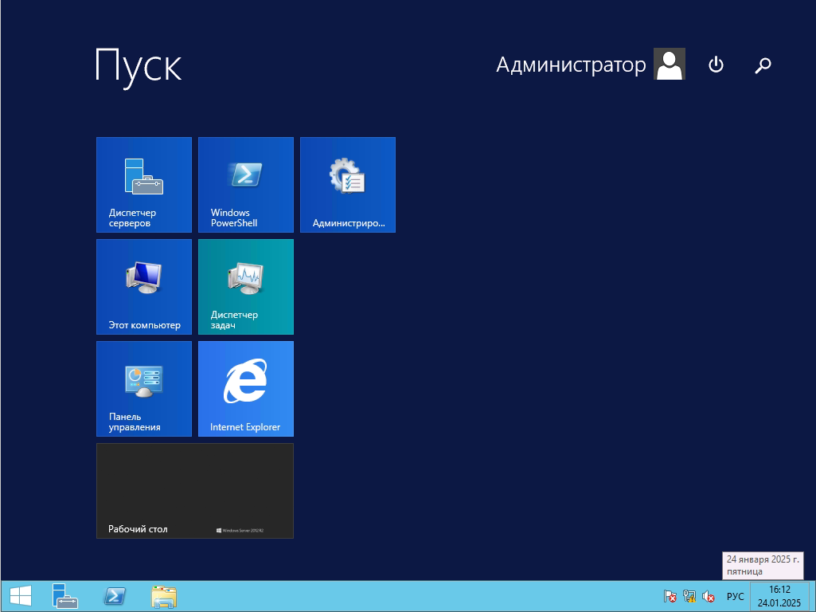

Рисунок 1. Запуск Server Manager.

Server Manager — это консоль управления в Windows Server, которая помогает ИТ-специалистам подготавливать и управлять локальными и удаленными серверами Windows с настольных компьютеров, не требуя физического доступа к серверам или необходимости включения подключений протокола удаленного рабочего стола (rdP) к каждому серверу.

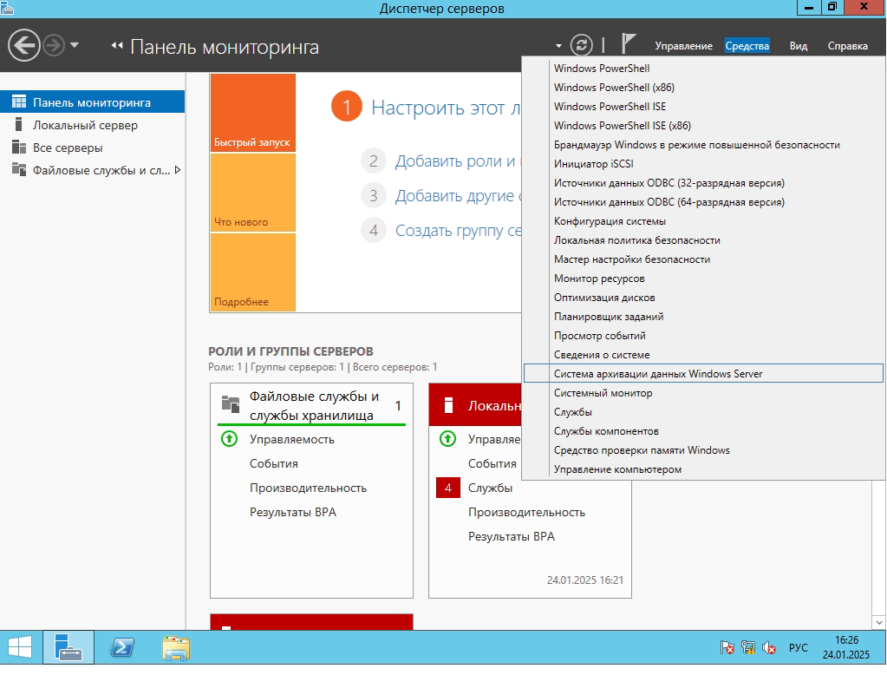

Рисунок 2 – Переход к системе архивации данных Windows Server.

Система архивации данных Windows (Windows Server Backup) – архивация важных файлов на локальном или сетевом компьютере. Система архивации данных Windows сервер включает в себя локальную архивацию, которая выполняет задачу архивации важных файлов, приложений или всего сервера на локально подключенном устройстве или в сетевой папке.

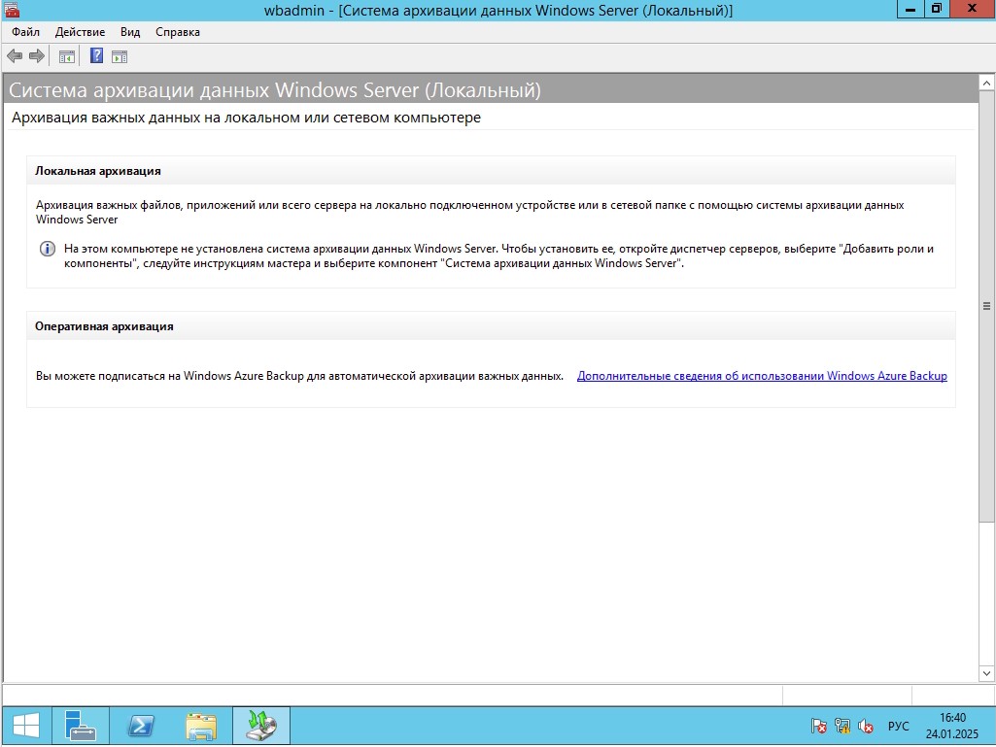

Рисунок 3 – Окно системы архивации данных.

На “Рисунке 3” можно наблюдать окно системы архивации данных Windows Server и можно увидеть, что данная система не установлена.

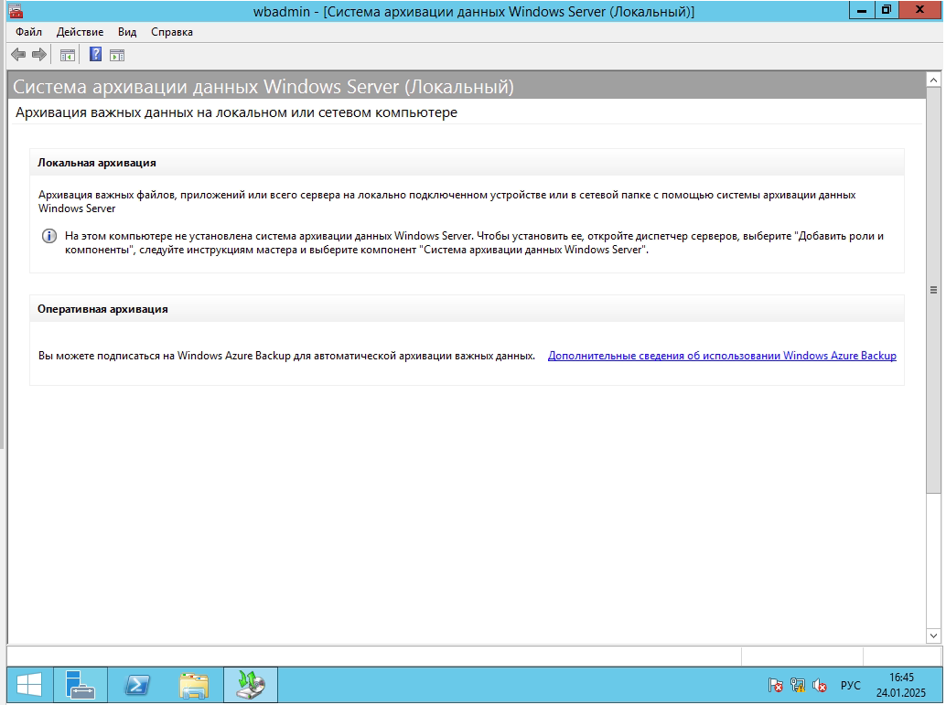

Рисунок 4 – Закрытие окна wbadmin – [Система архивации данных Windows Server (Локальный)].

На данном этапе можно закрыть окно wbadmin – [Система архивации данных Windows Server (Локальный)].

## Соберите информацию о функции резервного копирования Windows Server.

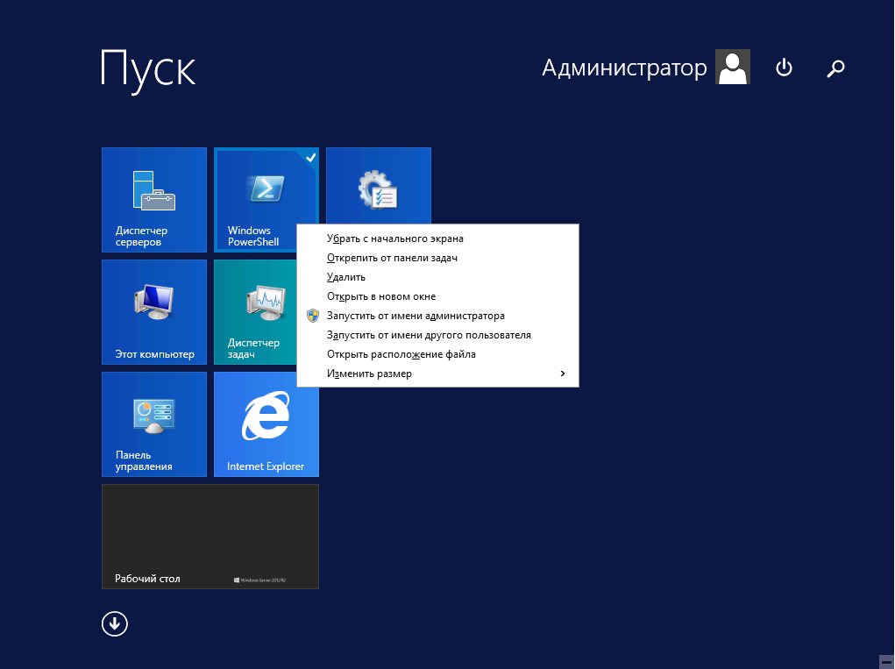

Рисунок 5 – Запуск Windows PowerShell от имени администратора.

PowerShell — это кроссплатформенное решение для автоматизации задач, которое включает оболочку командной строки, скриптовый язык и платформу управления конфигурацией.

На данном этапе нам необходимо открыть Windows PowerShell, чтобы в последствии включить функцию резервного копирования Windows Server.

Запуск Windows PowerShell от имени администратора требуется для того, чтобы запускать команды в высоко привилегированном режиме.

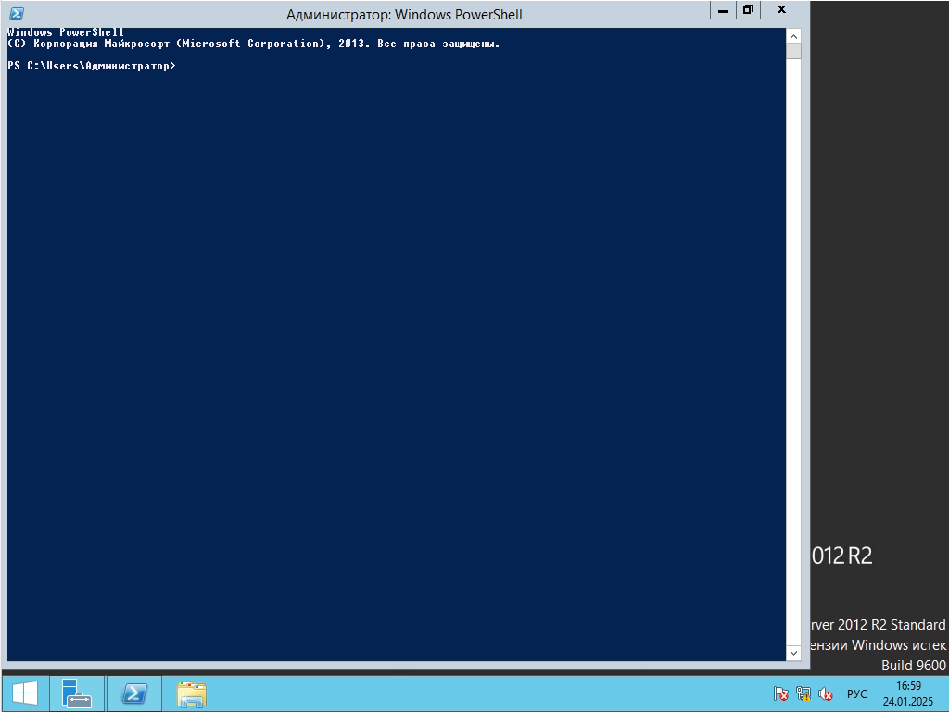

Рисунок 6 – Окно Windows PowerShell.

На “Рисунке 6” можно видеть консоль Windows PowerShell от имени администратора.

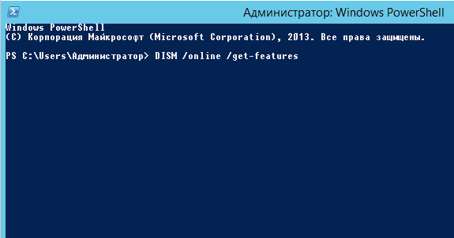

Рисунок 7 – Команда DISM /online /get-features.

DISM перечисляет, устанавливает, удаляет, настраивает и обновляет компоненты и пакеты в образах Windows.

Флаг “/online” указывает, что действие должно выполняться в операционной системе, которая работает в данный момент.

Флаг “/get-features” отображает основные сведения обо всех компонентах в пакете.

Данную команду следует выполнить на данном шаге, чтобы ознакомиться со сведениями всех компонентов на данной операционной системе.

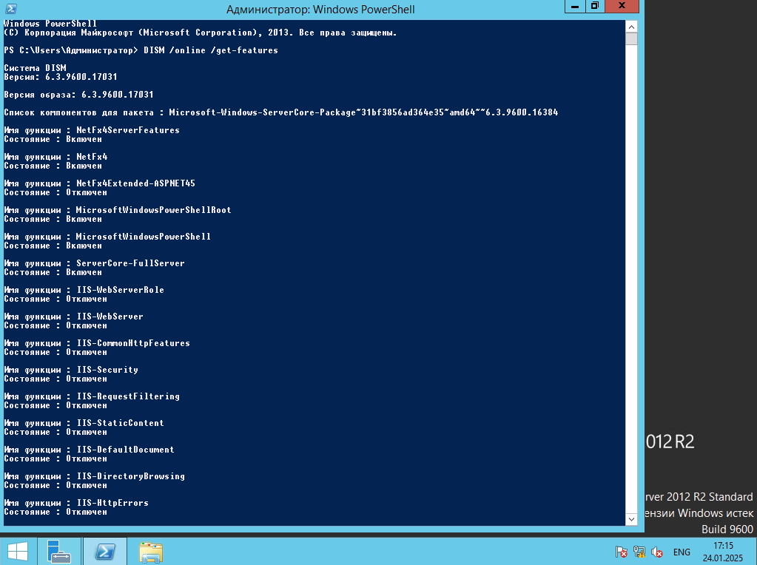

Рисунок 8 – Результат выполнения команды DISM /online /get-features.

На “Рисунке 8” можно увидеть текущие сведения о компонентах на данной ОС.

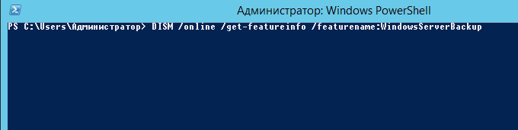

Рисунок 9 – Команда DISM /online /get-featureinfo /featurename:WindowsServerBackup.

Флаг “/get-featureinfo” отображает подробные сведения о функции. Необходимо использовать /FeatureName, чтобы передать название этой функции (компонента).

На “Рисунке 8” слишком много информации, и чтобы ознакомиться конкретно с компонентом WindowsServerBackup необходимо использовать команду так, как на “Рисунке 9”.

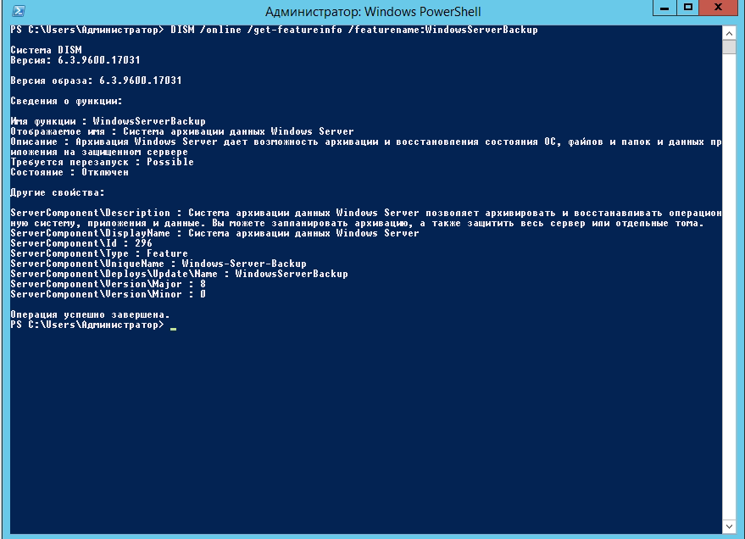

Рисунок 10 – Результат выполнения команды DISM /online /get-featureinfo /featurename:WindowsServerBackup.

Результатом выполнения команды является полное сведение о компоненте Windows Server Backup. На данном этапе следует обратить внимание на поле “Состояние”, которое говорит о том, что компонент Windows Server Backup отключен.

## Включите функцию резервного копирования Windows Server.

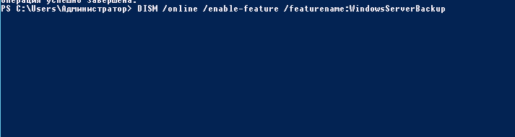

Рисунок 11 – Команда DISM /online /enable-feature /featurename:WindowsServerBackup.

Флаг “/enable-feature” включает или обновляет указанную функцию.

Используется только с флагом “/featurename”.

Данная команда обновляет состояние компонента Windows Server Backup на “Включен”.

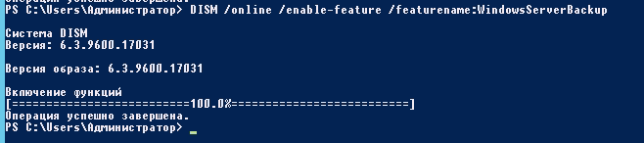

Рисунок 12 – Результат выполнения команды DISM /online /enable-feature /featurename:WindowsServerBackup.

На “Рисунке 12” можно наблюдать успешное включение функции Windows Server Backup.

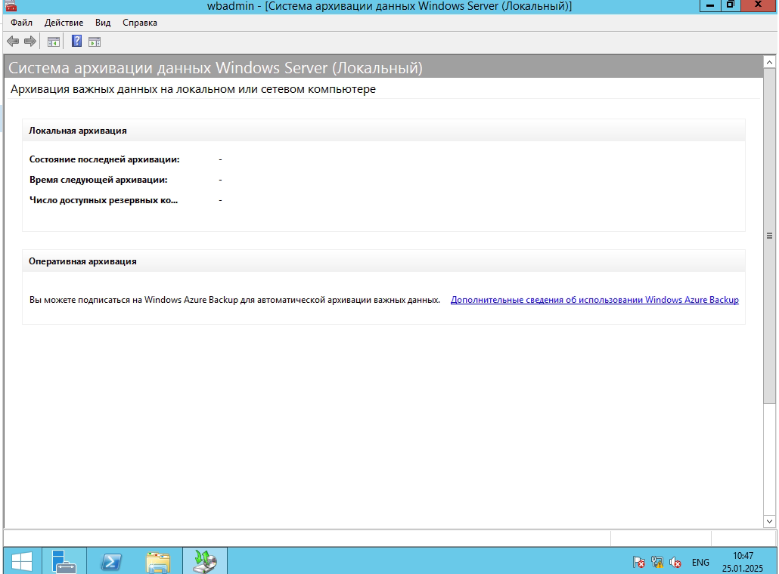

Рисунок 13 – Окно системы архивации данных Windows Server после включение компонента Windows Server Backup.

На “Рисунке 13” мы видим, что система архивации данных Windows Server включена и информация о локальной архивации отсутствует, потому что мы не производили архиваций и не создавали резервных копий. Резервное копирование доступно.

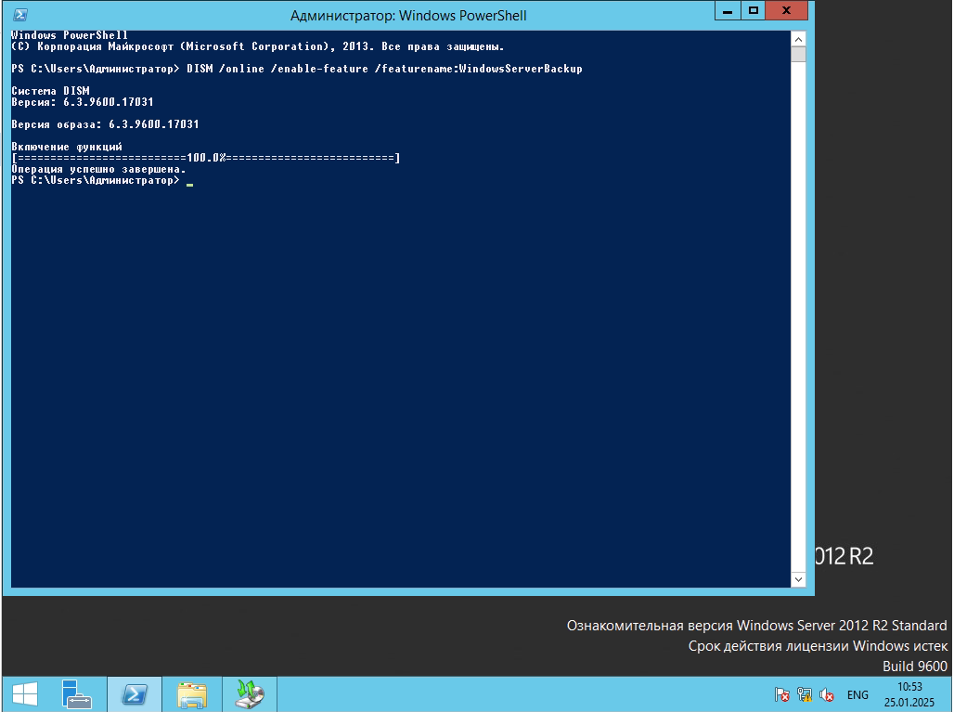Рисунок 14.1 – Закрытие окна Microsoft PowerShell.

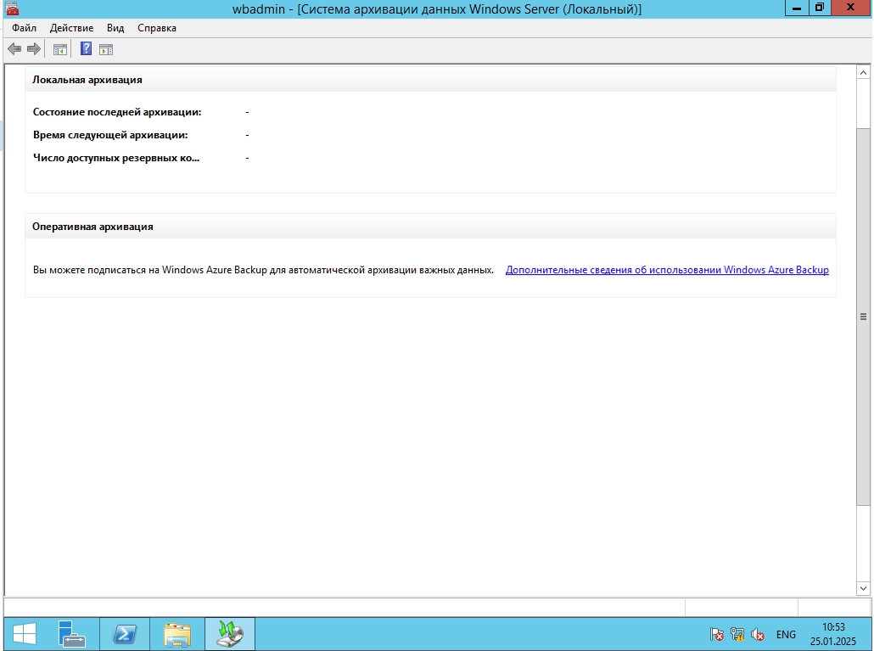Рисунок 14.2 – Закрытие окна wbadmin – [Cистема архивации данных Microsoft Server (Локальный)]

На данном этапе можно закрыть все окна.

# Использование диспетчера серверов

## Добавьте компонент с помощью мастера добавления ролей и компонентов

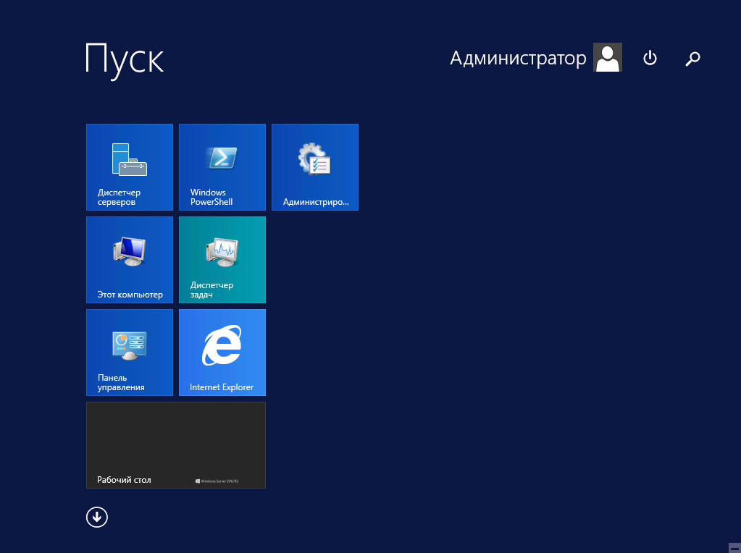

Рисунок 15 – Открытие диспетчера серверов.

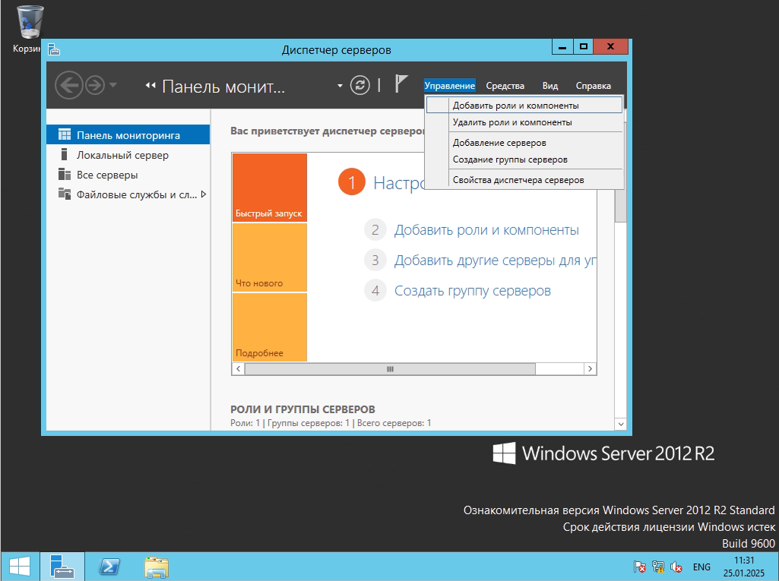

Рисунок 15.1 – Открытие вкладки “Добавить роли и компоненты”

Роль сервера — это набор программ, которые при правильной установке и настройке позволяют компьютеру выполнять определенную функцию для нескольких пользователей или других компьютеров в сети.

Компоненты — это программы, которые не являются непосредственно частями ролей, но поддерживают или расширяют функции одной или нескольких ролей либо целого сервера независимо от того, какие роли установлены.

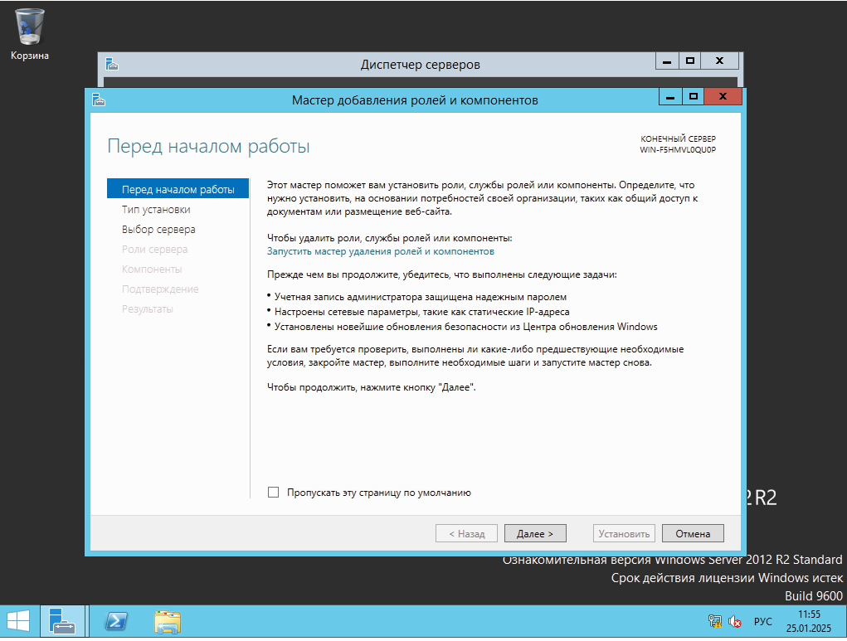

Рисунок 16 – Окно мастера добавления ролей и компонентов.

На “Рисунке 16” можно увидеть окно мастера добавления ролей. Данный мастер способен помочь администратору установить роли, службы ролей и компоненты.

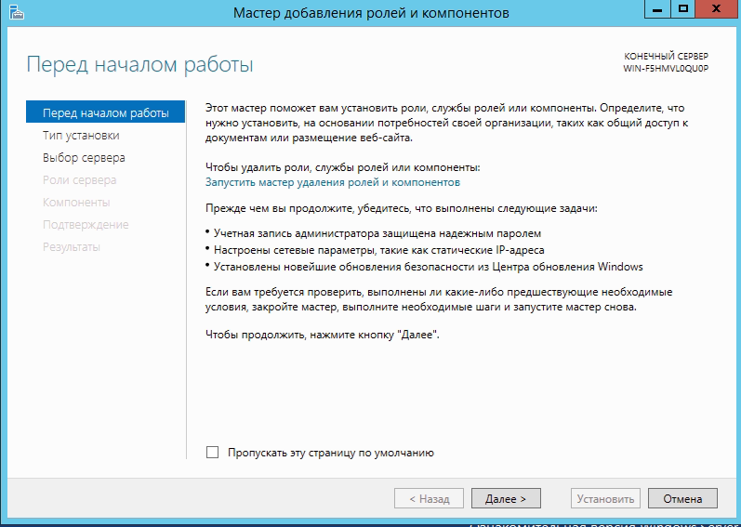

Рисунок 17. Приступить к добавлению ролей и компонентов.

Для того, чтобы приступить к добавлению ролей и компонентов необходимо нажать кнопку “Далее”.

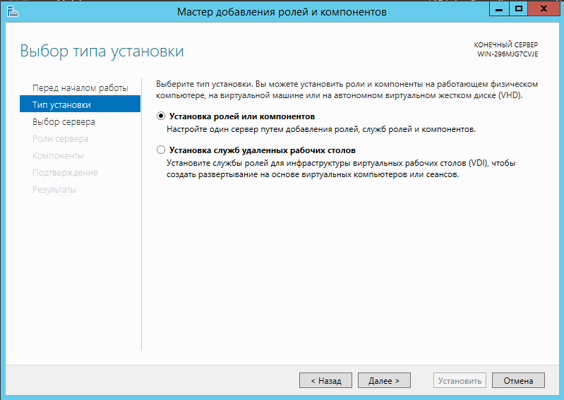

Рисунок 17.2 – Выбрать тип установки

Установка ролей и компонентов — значит то, что будет происходить настройка роли для конкретного одного сервера.

Установка служб удаленных рабочих столов – это развертывание служб удаленного рабочего стола.

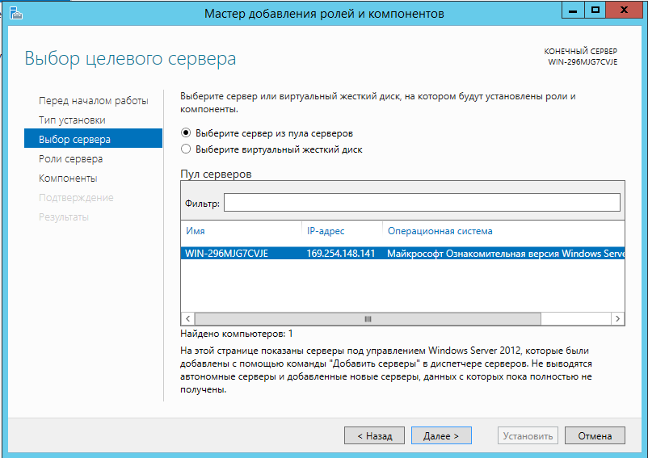

Рисунок 17.3 – Выбор сервера для установления роли

В пуле серверов можно выбрать сервер, на который необходимо установить роль. Этот сервер должен быть в одной сети с Windows Server 2012.

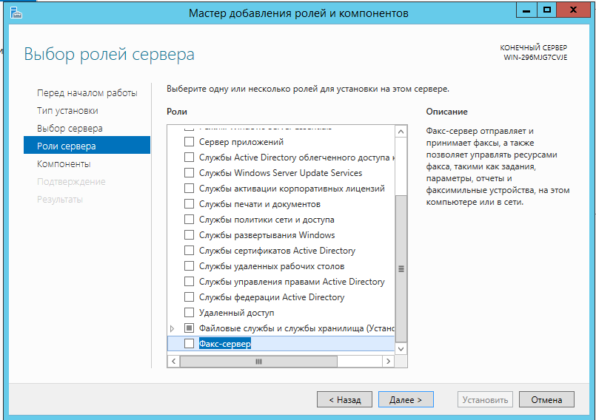

Рисунок 17.4 – Список ролей сервера

На “Рисунок 17.4” можно наблюдать список ролей сервера. Необходимо выбрать роль для установки – Факс-сервер и нажать на чекбокс.

Факс-сервер отправляет и принимает факсы, а таже позволяет управлять ресурсами факса, такими как задания, параметры, отчеты и факсимальные устройства, на этом компьютере или в сети.

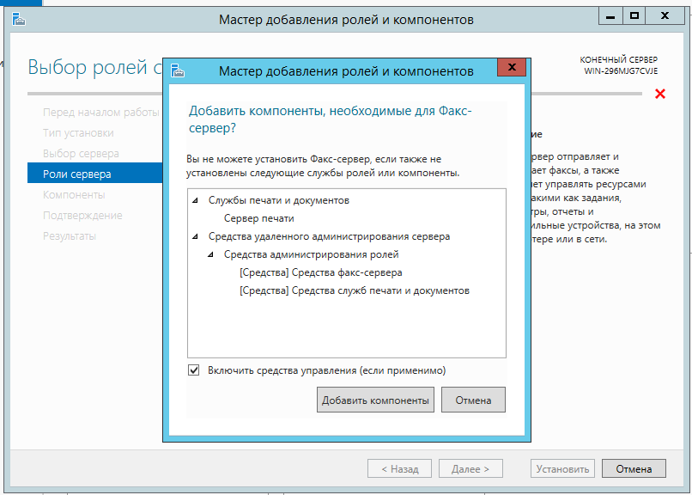

Рисунок 17.5 – Окно добавление компонентов, необходимых для Факс-сервера

После нажатия на чекбокс, появится окно добавления компонентов, необходимых для работы Факс-сервера. Дальше нужно нажать на кнопку “Добавить компоненты”.

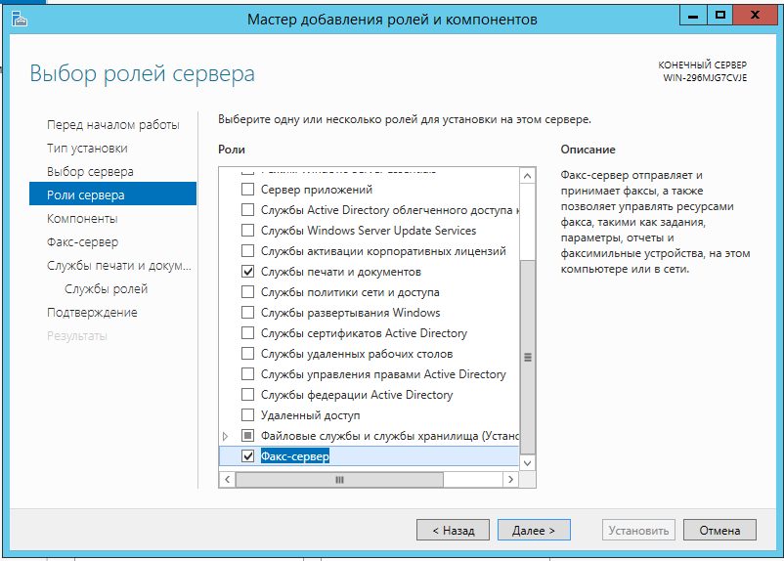

Рисунок 17.6 – Роль Факс-сервер была выбрана для установки

На “Рисунок 17.6” можно наблюдать, что чекбокс роли Факс-сервер был активирован, а значит эту роль можно будет установить далее.

Чекбокс - элемент графического пользовательского интерфейса, позволяющий пользователю управлять параметром с двумя состояниями

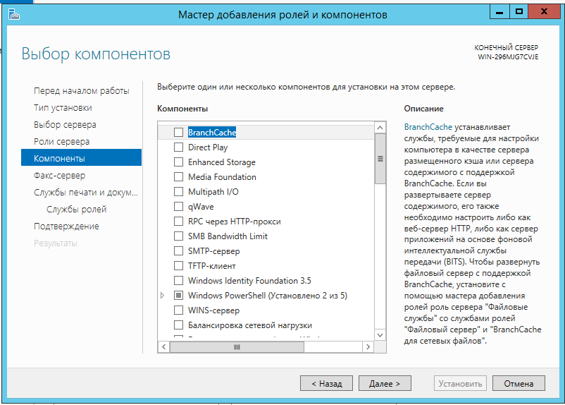

Рисунок 18 – Окно “компоненты”

На “Рисунок 18” можно наблюдать список компонентов, которые можно установить. В данном случае необходимо выбрать для установки компонент BranchCache. Он устанавливает службы, требуемые для настройки компьютера в качестве сервера размещенного кэша или сервера содержимого с поддержкой BranchCache. Технология BranchCache – технология кэширования, встроенная в Windows 7 и Windows Server 2008 R2, и призванная оптимизировать (сократить) сетевой трафик, передаваемый по WAN-каналам связи.

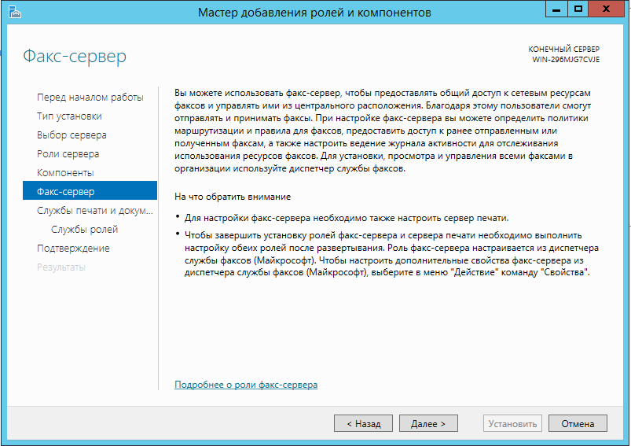

Рисунок 19 – Окно с информацией о роли “Факс-сервер”

На “Рисунок 19” можно наблюдать справочную информацию о роли “Факс-сервер”. Чтобы полностью настроить факс-сервер необходимо настроить сервер печати.

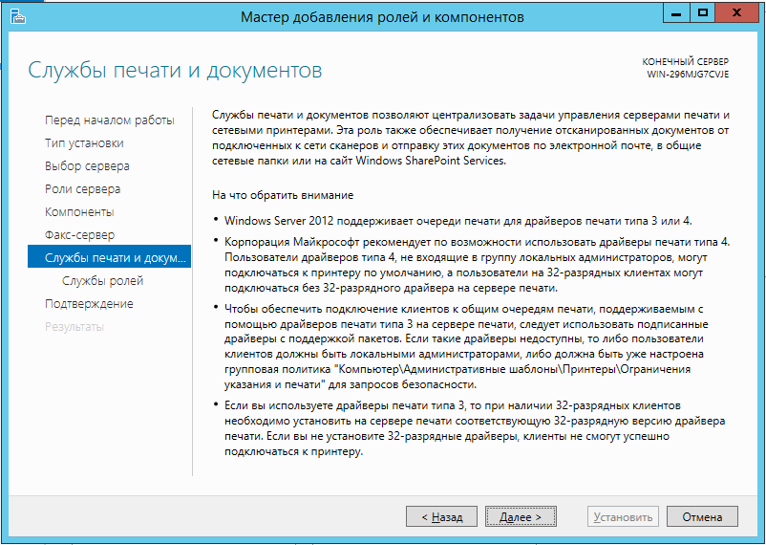

Рисунок 20 – Окно службы печати и документов

На “Рисунок 20” можно наблюдать справочную информацию о службе печати и документов. Эта служба позволяет централизовать задачи управления серверами печати и сетевыми принтерами. Эта роль также обеспечивает получение отсканированных документов от подключенных к сети сканеров и отправку этих документов по электронной почте, в общие сетевые папки или на сайт Windows SharePoint Services.

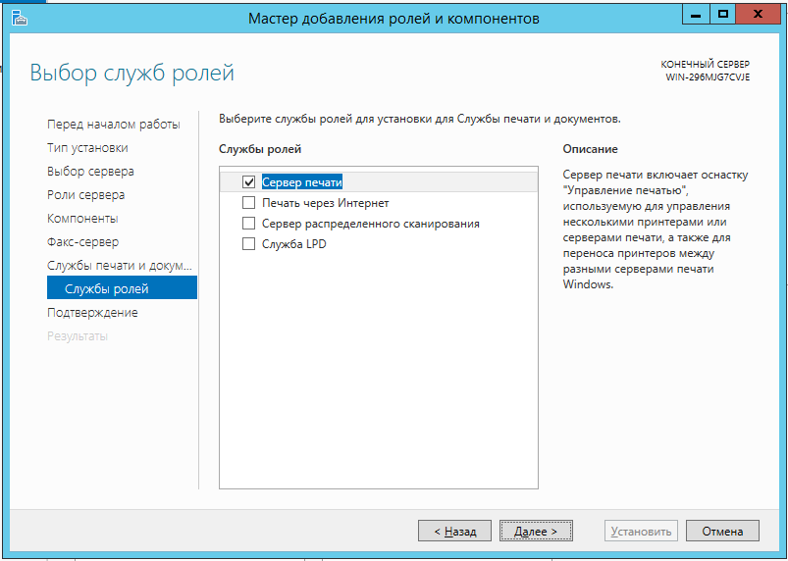

Рисунок 21 – Окно службы ролей

На “Рисунок 21” можно наблюдать список служб, выбранных ролей. На данном рисунке можно наблюдать службы роли “Факс-сервер”.

“Сервер печати” включает оснастку “Управление печатью”, используемую для управления несколькими принтерами или серверами печати, а также для переноса принтеров между серверами печати Windows.

“Печать через интернет” создает веб-страницу, с помощью которого пользователи могут управлять заданиями печати на сервере.

“Сервер распределенного сканирования” предоставляет службу, которая принимает отсканированные документы с сетевых сканеров и перенаправляет их по месту назначения.

“Служба LPD” позволяет компьютерам на базе UNIX и другим компьютерам, использующим службу LPD, печатать на общих принтерах сервера.

В данном случае нужно выбрать только “Сервер печати”.

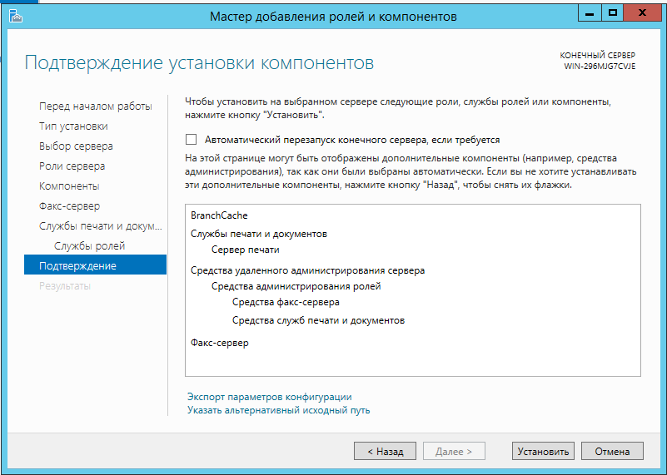

Рисунок 22 – Окно подтверждения

На “Рисунок 22” можно наблюдать окно установки выбранных ролей, служб ролей или компонентов. Необходимо активировать флаг “Автоматический перезапуск конечного сервера, если требуется”.

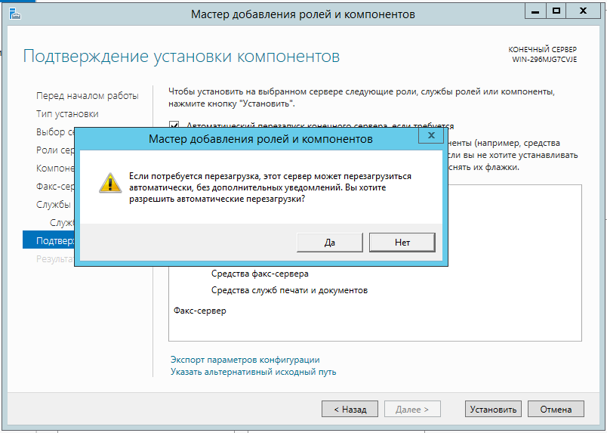

Рисунок 22.1 – окно предупреждения на автоматические перезагрузки

На “Рисунок 22.1” можно наблюдать окно предупреждения, которое информирует о том, что сервер может перезагружаться автоматически, если она будет необходима.

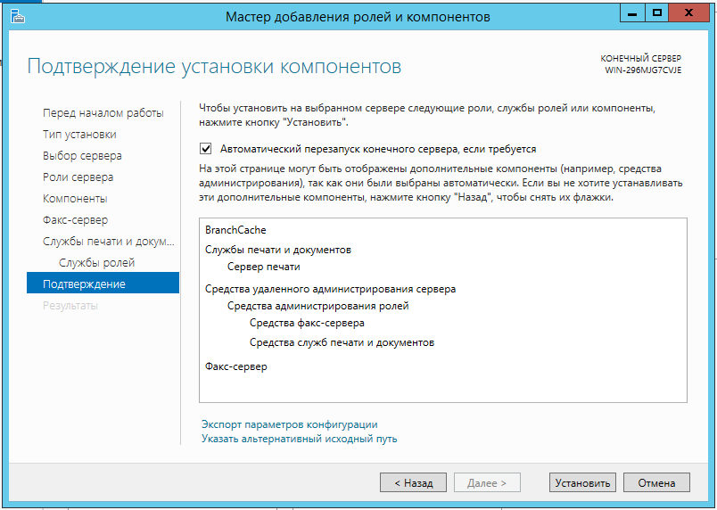

Рисунок 22.2 - Окно подтверждения

Дальше необходимо нажать кнопку “Установить”.

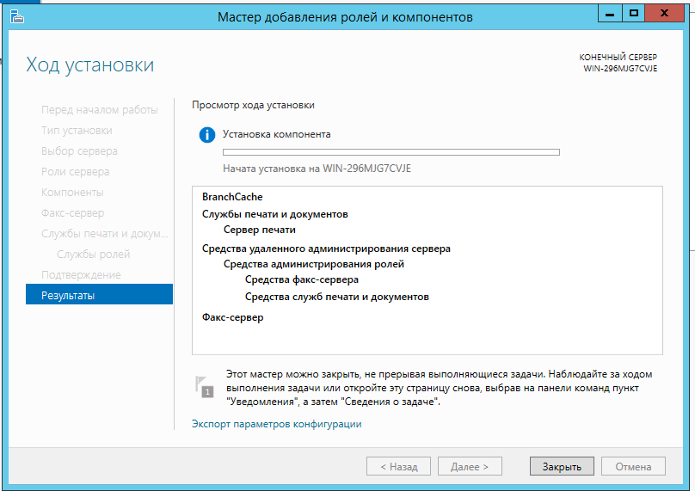

Рисунок 23 – Процесс установки ролей и компонентов.

На “Рисунок 23” виден процесс установки роли “Факс-сервер” и его компонентов: BranchCache, а также различные службы: службы печати и документов, средства удаленного администрирования сервера, средства администрирования ролей, средства факс-сервера, средства служб печати и документов.

Cлужба — это компонент операционной системы Microsoft Windows Server, который позволяет серверу обмениваться файловыми и печатными ресурсами с клиентами по сети.

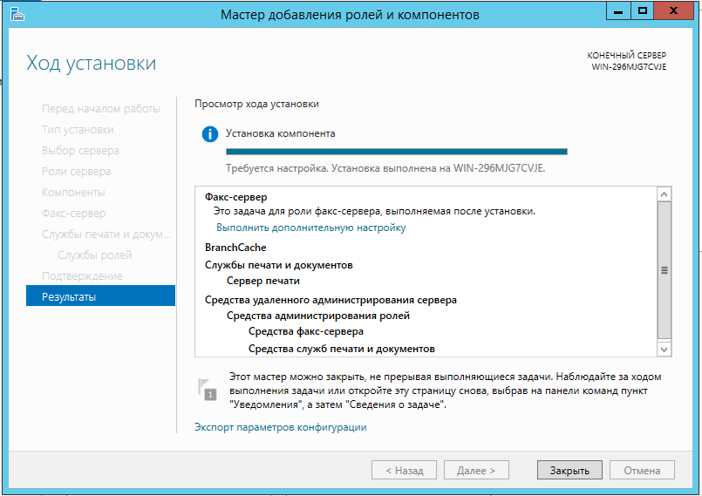

Рисунок 23.1 – Процесс установки ролей и компонентов

На “Рисунок 23.1” показана успешная установка ролей и компонентов. Можно закрыть окно “Мастер добавления ролей и компонентов”.

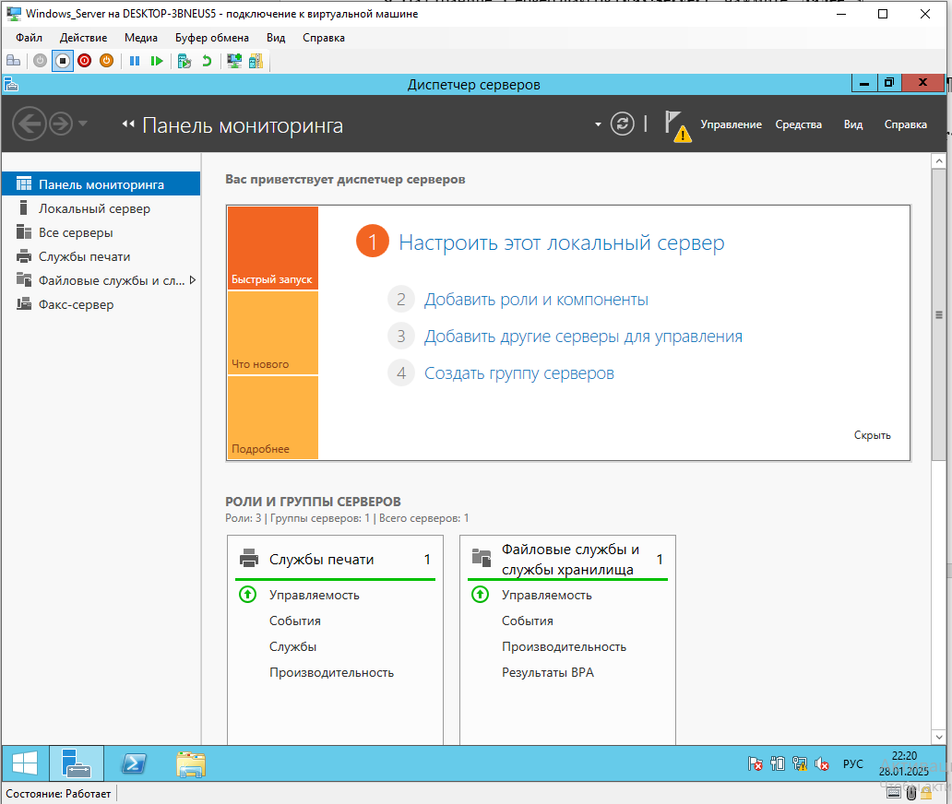

Рисунок 24 – Просмотр уведомлений в Server Manager Dashboard

Dashboard в Windows Server 2012 представляет собой набор логически связанных визуализаций, собранных на одном или нескольких листах (вкладках). Он состоит из отдельных компонентов визуализации данных, таких как графики, таблицы, карты или фильтры.

Чтобы посмотреть новые уведомления, необходимо нажать на флажок рядом с панелью мониторинга.

Также можно заметить, что появились новые поля в левой части Server Manager. Это службы печати, файловые службы и Файл-сервер.

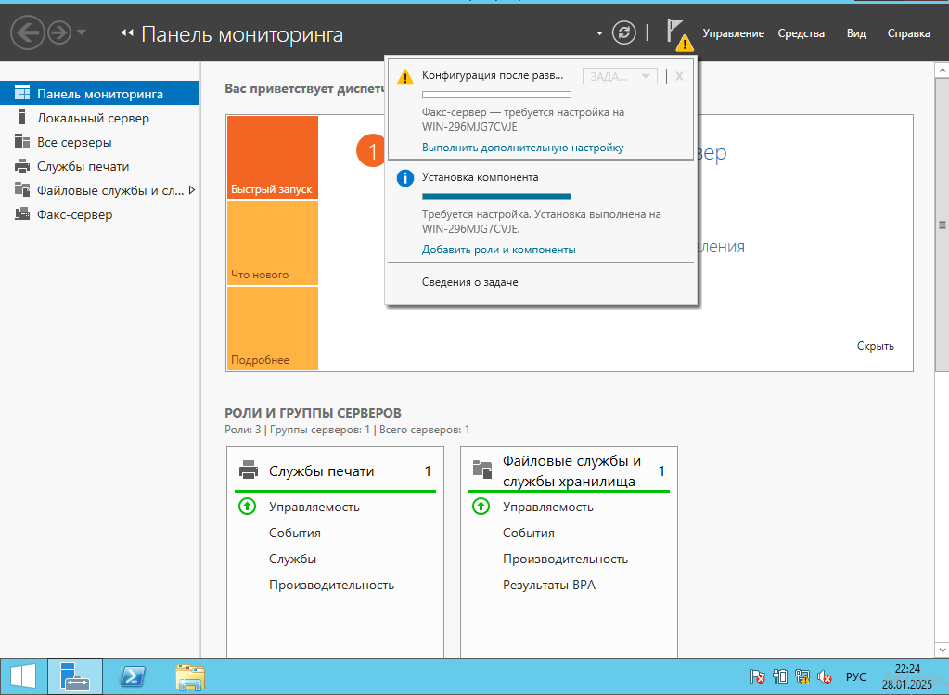

Рисунок 24.1 Уведомления на сервере

На “Рисунок 24.1” можно видеть два уведомления: успешная компонента (роль Факс-сервер) и требуется настройка Факс-сервер.

## Просмотр событий, связанных с ролью

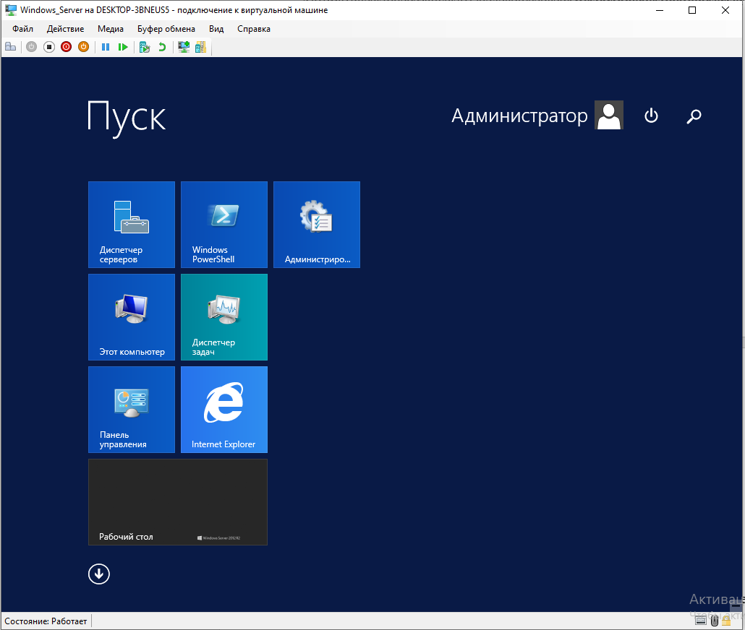

Рисунок 25 – запуск Server Manager

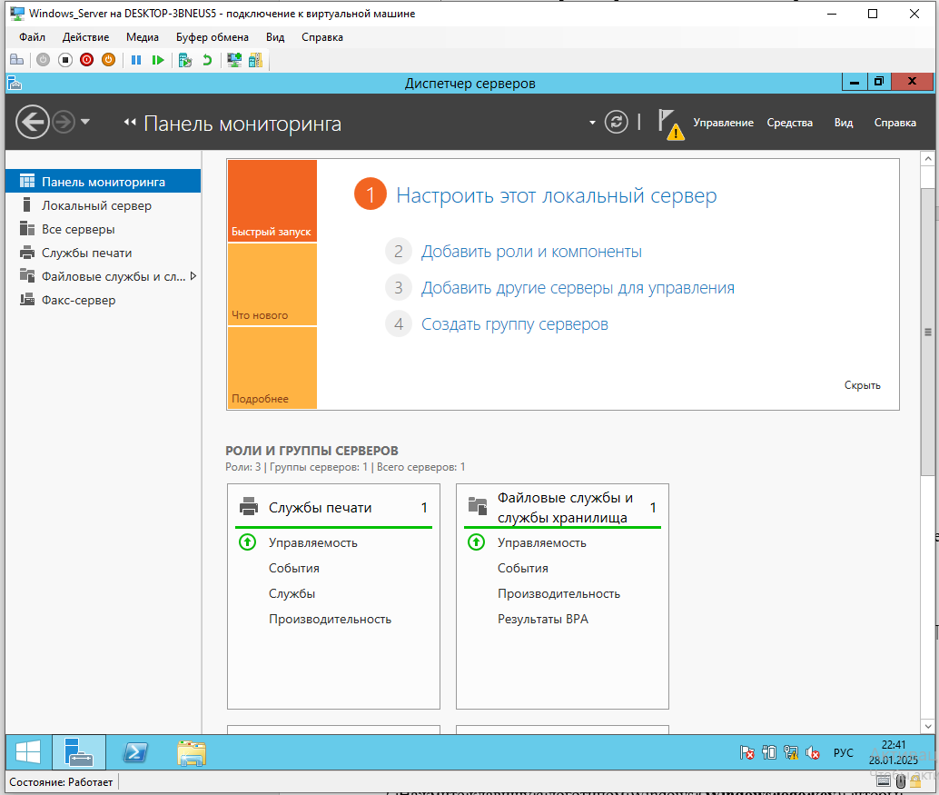

Рисунок 26 – Dashboard node Windows Server

На “Рисунок 26” показан Dashboard node Windows Server. В этой окне можно смотреть: количество групп серверов, количество серверов, установленные службы, количество ролей, работающие роли. Также в нем можно добавить новые роли и компоненты, добавить другие серверы для управления и создать группу серверов.

Дальше необходимо установить роль DNS.

## Установка роли DNS

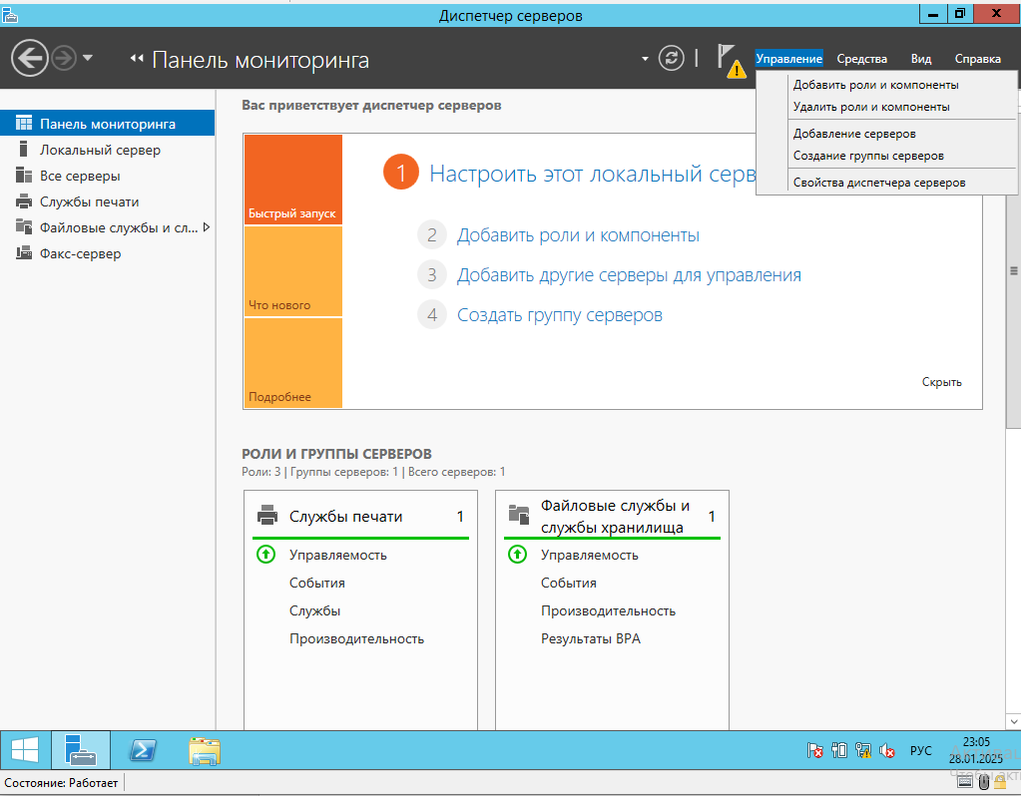

Рисунок 27 – запуск мастера установки ролей и компонентов

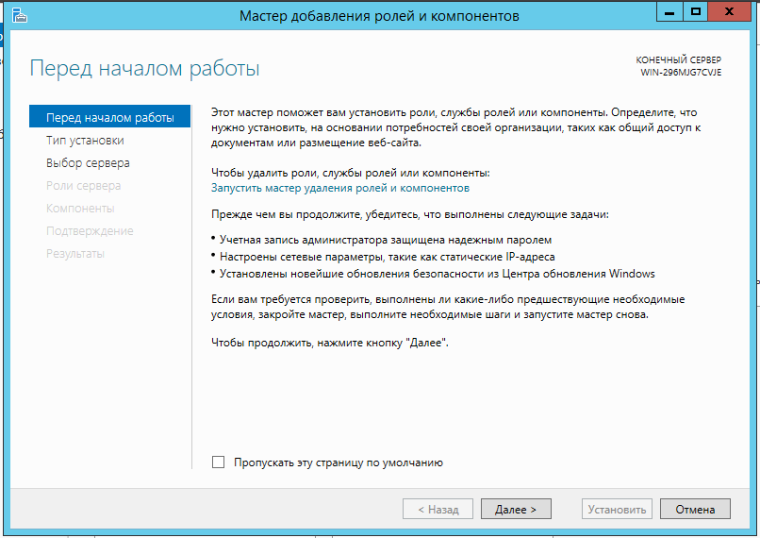

Рисунок 27.1 – Начало установки роли DNS

DNS (domain name system) – это система доменных имён. Это система, которая связывает между собой доменное имя сайта, то есть его название, и IP-адрес.

DNS-сервер — это специальный сервер или совокупность компьютеров, на которых хранятся и кэшируются записи с информацией о IP-адресах сайтов.

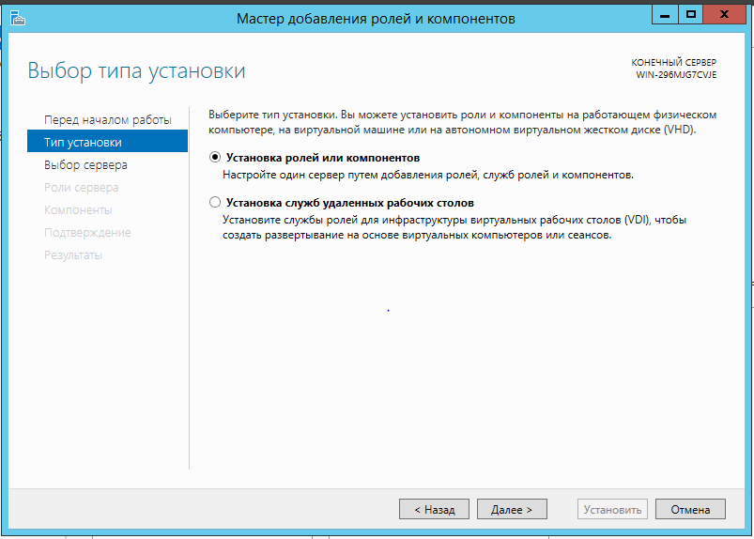

Рисунок 27.2 – Выбор типа установки

На “Рисунок 27.2” показано, что выбрана установка ролей и компонентов.

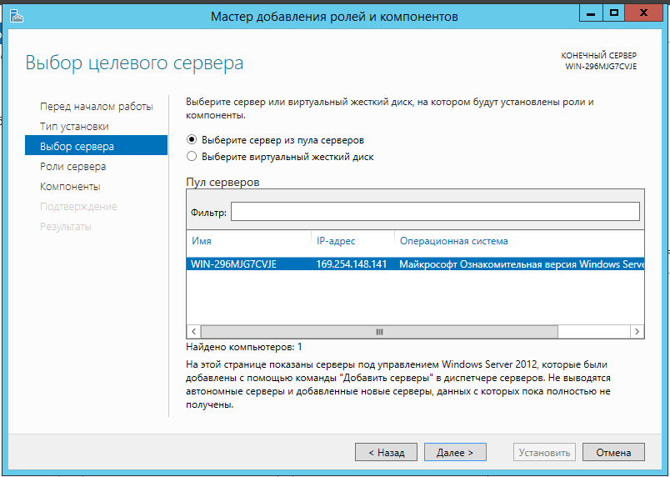

Рисунок 27.3 – Выбор сервера

На “Рисунок 27.3” можно наблюдать, что выбран DC сервер, так как роль DNS целесообразно устанавливать на главный сервер в инфраструктуре.

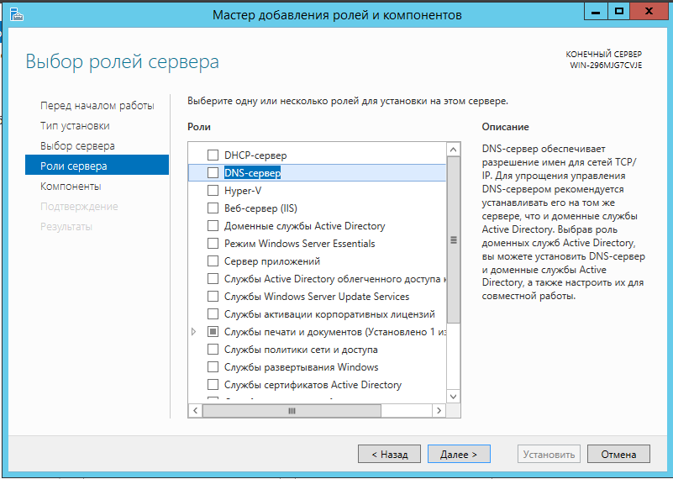

Рисунок 27.4 – Выбор роли DNS-сервер

На “Рисункок 27.4” показано, что необходимо выбрать роль DNS-сервер и нажать далее. Дополнительно можно написать, что DNS-сервер обеспечивает разрешение имен для сетей TCP/IP. Для упрощения управления DNS-сервером рекомендуется устанавливать его на том же сервере, что и доменные службы AD.

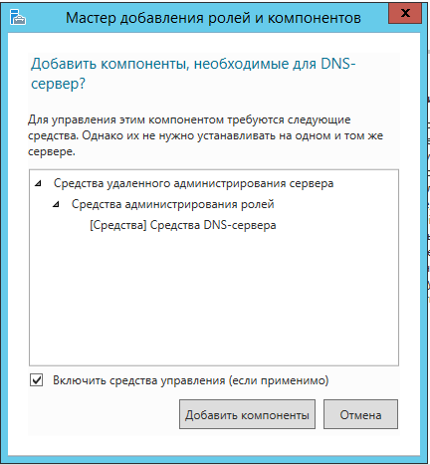

Рисунок 27.5 – Добавление компонентов, необходимых для роли DNS-сервер

В этом окне, мастер добавления ролей и компонентов предлагает добавить компоненты, которые необходимы для работы роли DNS-сервер, а именно средства DNS-сервера.

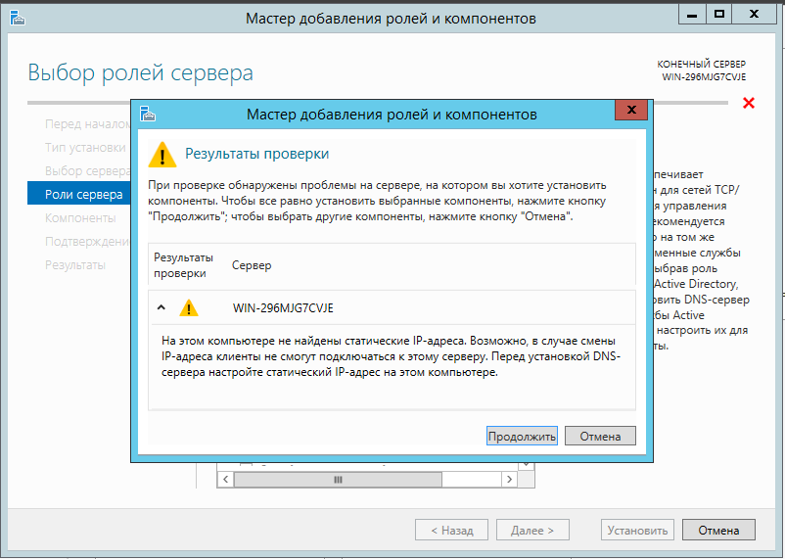

Рисунок 27.6 – Результат проверки добавления роли DNS-сервер

На “Рисунок 27.6” можно видеть, что мастер добавления ролей и компонентов выслал предупреждение о том, что на сервере не найдены статические IP-адреса. Чтобы все равно установить выбранные компоненты, нужно нажать на кнопку “Продолжить”.

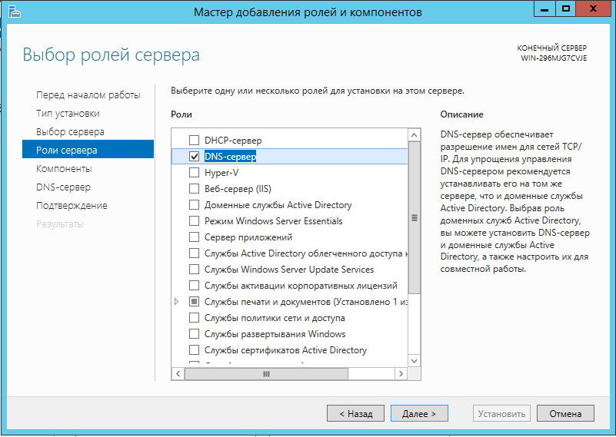

Рисунок 27.7 – Продолжение установки роли DNS-сервер

На “Рисунок 27.7” можно наблюдать то, что роль DNS-сервер была успешно выбрана.

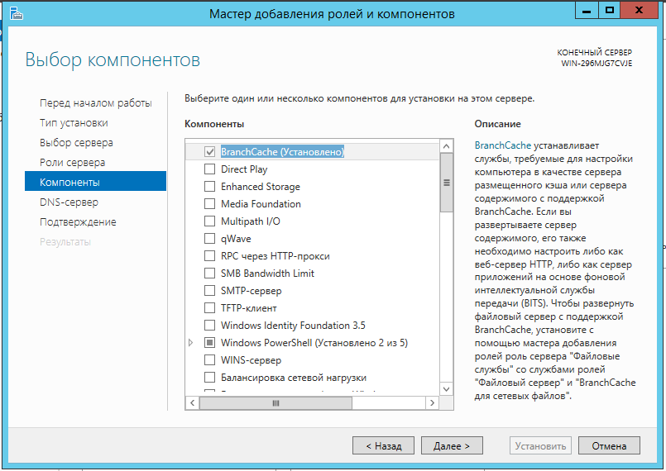

Рисунок 27.8 – Выбор компонентов роли DNS-сервер

На “Рисунок 27.8” видно, что компонент BranchCache уже установлен и не требует дополнительной установки. Также можно заметить список всех компонентов DNS-сервера.

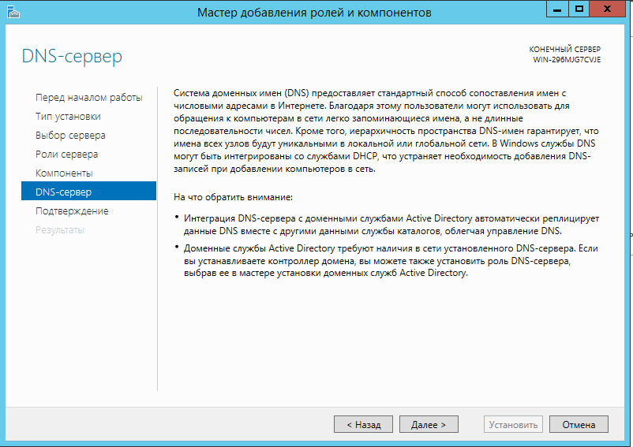

Рисунок 27.9 – Окно справки о работе роли DNS-сервера

На “Рисунок 27.9” показана справочная информация о роли DNS-сервер. Благодаря этой роли, к узлам сети можно обращаться не через числовые имена, а легко запоминающиеся имена. В Windows службы DNS могут быть интегрированы со службами DHCP, что устраняет необходимость добавления DNS-записей при добавлении компьютеров в сеть.

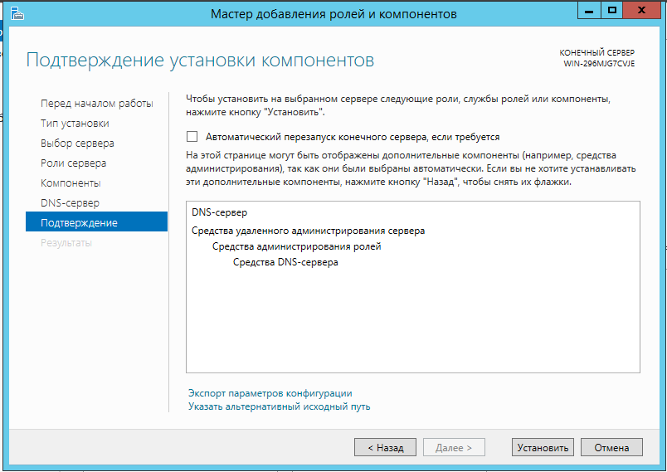

Рисунок 27.10 – подтверждение установки роли DNS-сервер

На этом пункте необходимо включить “Автоматический перезапуск конечного сервера, если требуется”.

Также на “Рисунок 27.10” можно увидеть, какие компоненты устанавливаются в Windows Server 2012.

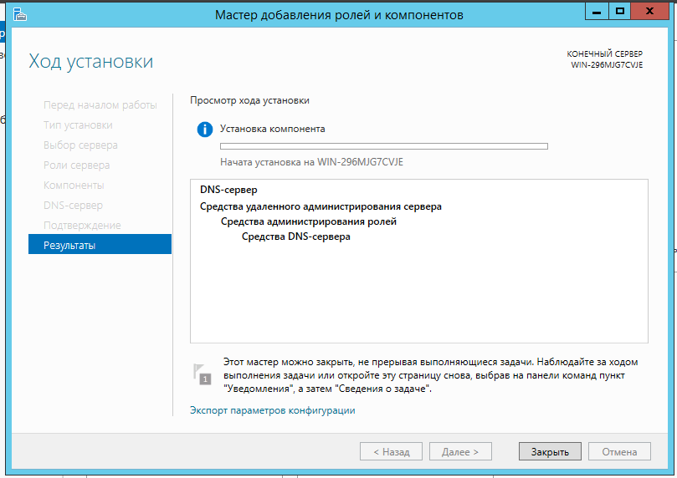

Рисунок 27.11 – начало установки роли DNS-сервер

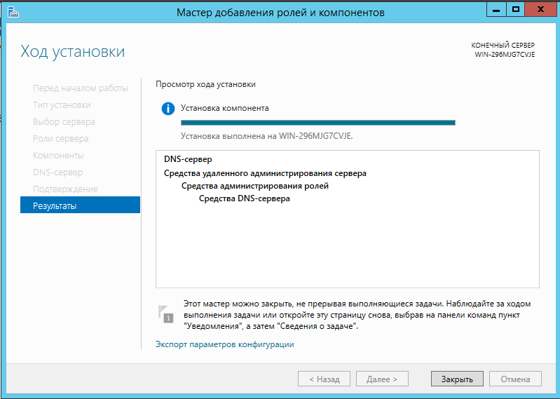

Рисунок 27.12 – успешное окончание установки роли DNS-сервер

На “Рисунок 27.12” видно, что роль DNS-сервер успешно установлена и окно “Мастер добавления ролей и компонентов” можно закрыть.

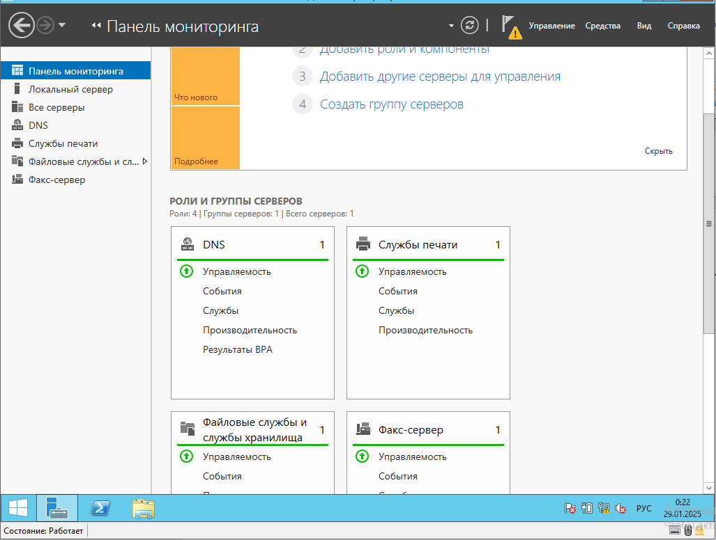

Рисунок 28 – Windows Server Dashboard node

В Dashboard можно наблюдать новую роль – DNS.

## Просмотр событий, связанных с ролью

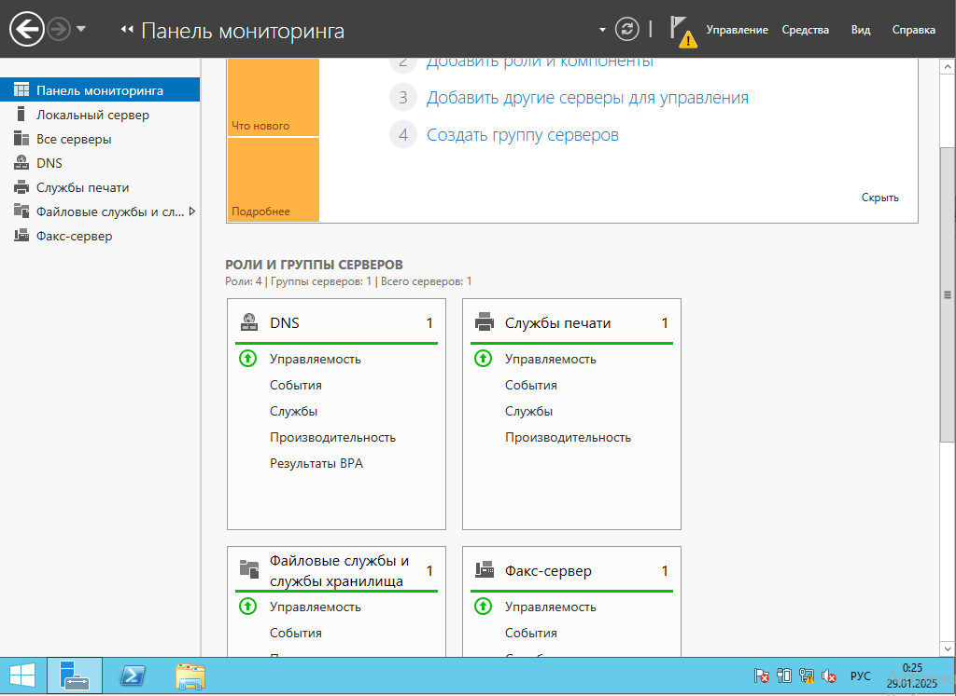

Рисунок 29 - Windows Server Dashboard node

В разделе DNS необходимо нажать на кнопку “События”.

События в Windows Server 2012 представляют собой уведомления, которые роли и операционная система регистрируют и хранят в единой системной папке. Эти уведомления включают ошибки, информационные сообщения и предупреждения программ.

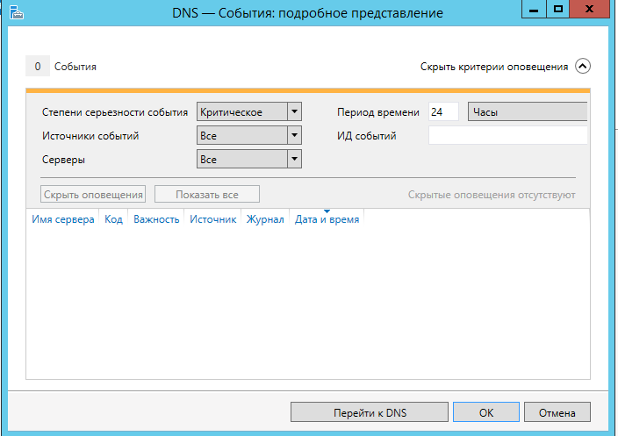

Рисунок 30 – Окно “DNS – события подробное представление”

На “Рисунок 30” можно наблюдать счетчик количества событий роли DNS-сервер, степень серьезности события: критическое, ошибка, предупреждение; Источники событий – все; серверы; период времени, за который необходимо показать события; идентификатор событий.

Необходимо поменять период времени на 12 часов, а источники событий на “все”.

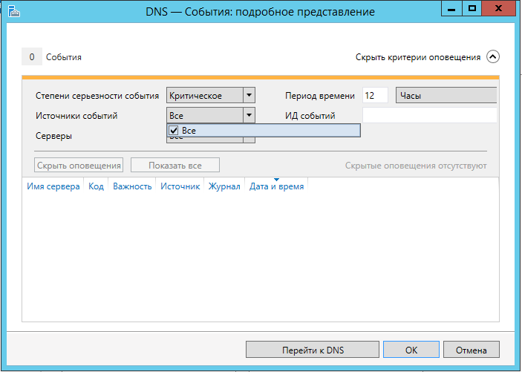

Рисунок 30.2 - Окно “DNS – события подробное представление”

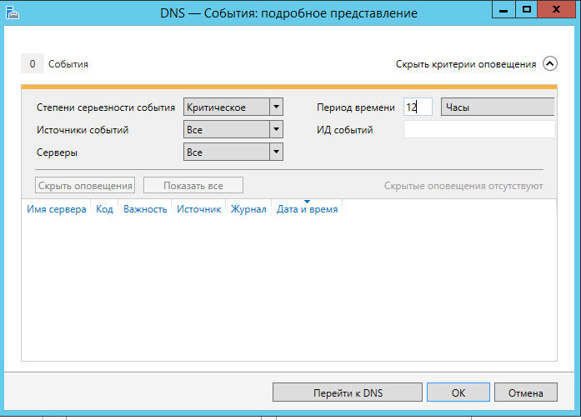

Рисунок 30.3 - Окно “DNS – события подробное представление”

Если все необходимые настройки были изменены, то нужно нажать на кнопку “ОК”.

## Запустите анализатор наилучших практик для роли

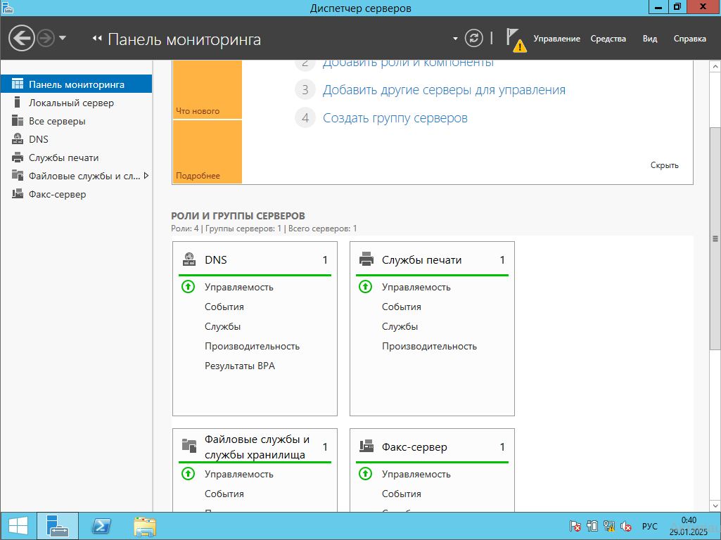

Рисунок 31 - Windows Server Dashboard node

На “Рисунок 31” показано, что необходимо перейти в BPA результаты.

Результаты BPA в Windows Server 2012 — это оповещения, которые отображаются после сканирования, проведённого анализатором лучших практик (BPA).

Анализатор лучших практик в Windows Server 2012 - это инструмент, который помогает администраторам оптимизировать работу серверов, выявляя потенциальные проблемы и предлагая рекомендации по их устранению.

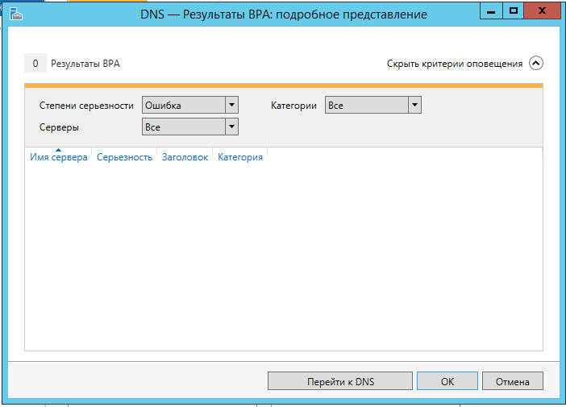

Рисунок 31.1 – окно “DNS – Результаты BPA: подробное представление”

На “Рисунок 31.1” можно наблюдать количество результатов BPA; степени серьезности: все, ошибка, предупреждения; сведения; серверы; категории: все, безопасность, производительность, операция, политика, конфигурация, перед развертыванием, предварительная проверка, необходимое условие, другое.

Необходимо изменить степени серьезности на “все”

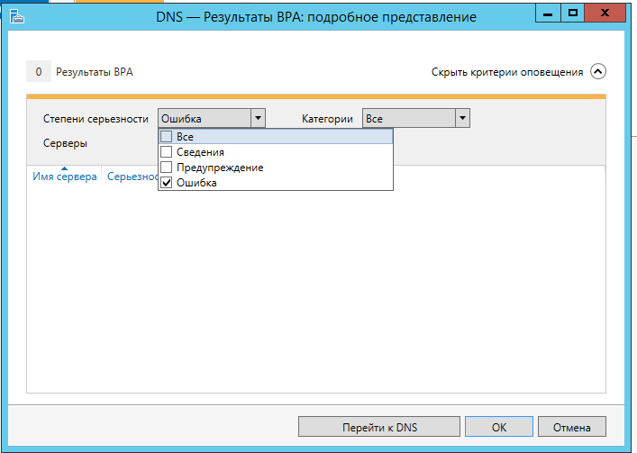

Рисунок 31.2 – выбор степени серьезности

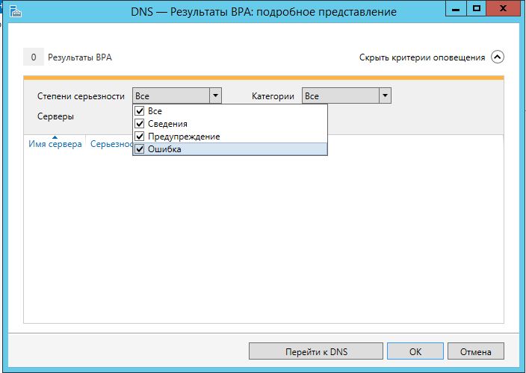

Рисунок 31.3 – выбор степени серьезности

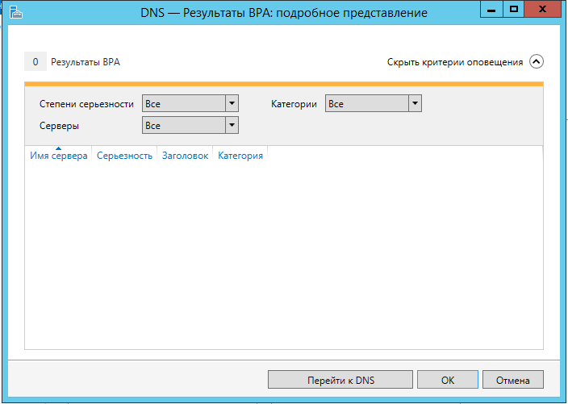

Рисунок 31.4 – Завершение работы в окне “DNS- Результаты BPA: подробное представление”

Необходимо нажать “ОК”, чтобы завершить работу в “DNS- Результаты BPA: подробное представление”

## Перечислите инструменты, доступные в диспетчере серверов.

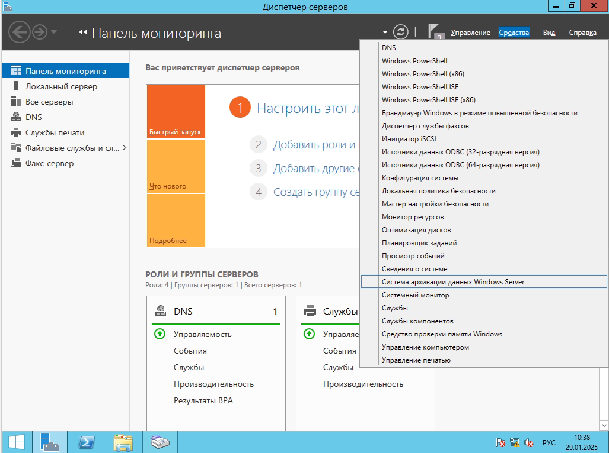

Рисунок 32 – Доступные инструменты.

На “Рисунке 32” можно наблюдать все инструменты доступные нам и можно убедиться, что DNS и диспетчер службы факсов были установлены.

## Перезапустите Windows Server 2012.

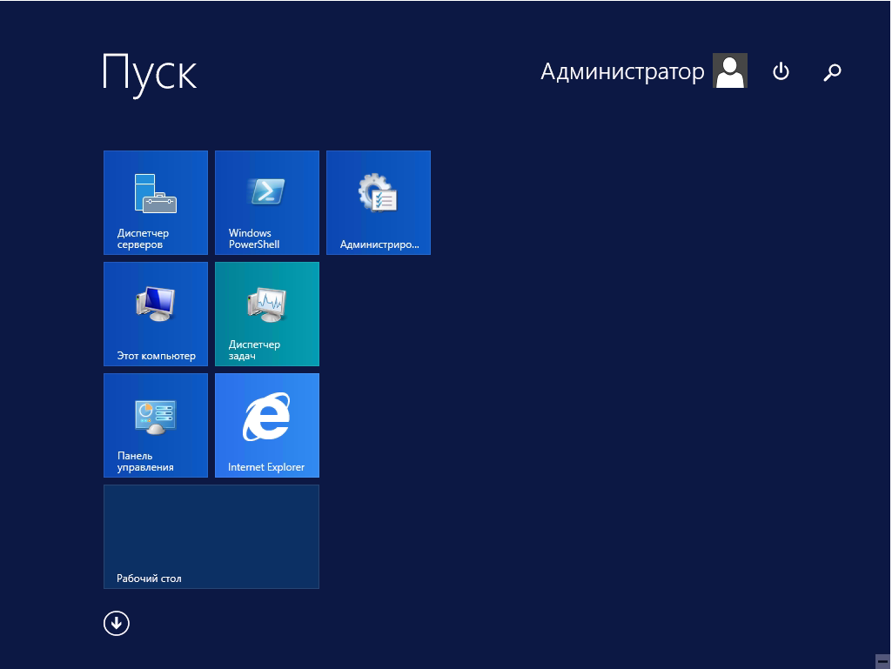

Рисунок 33 – Открытие Windows PowerShell

Для того, чтобы перезапустить систему Windows Server 2012, необхдимо перейти в PowerShell.

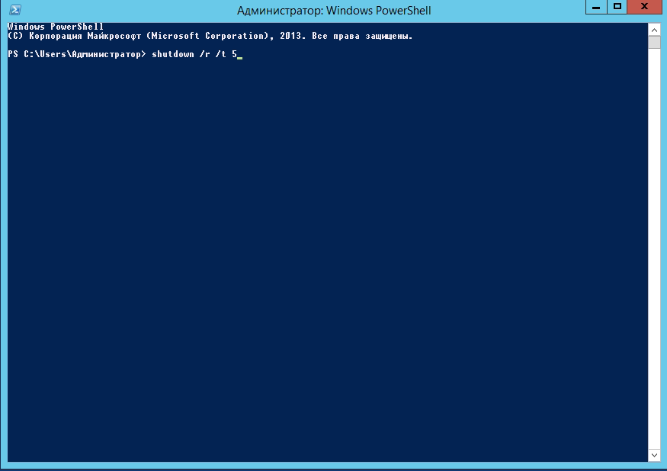

Рисунок 34 – Команда для перезапуска.

Чтобы выполнить перезапуск необходимо выполнить следующую команду “shutdown /r /t 5”.

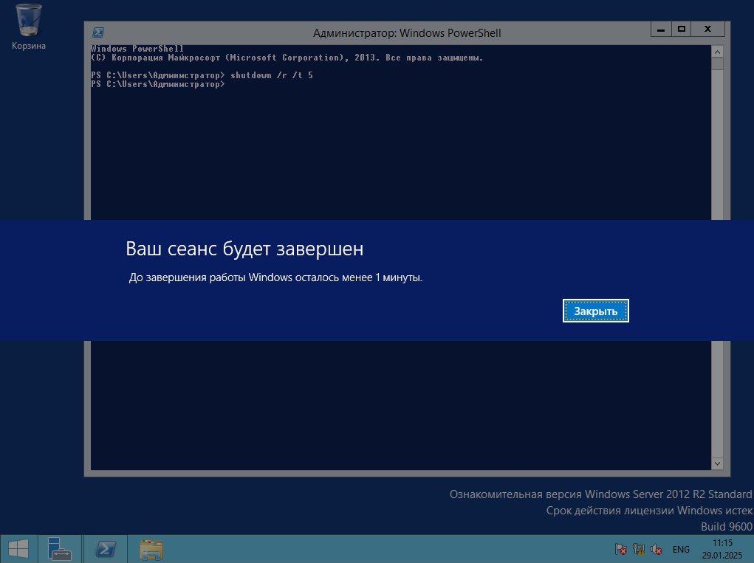

Рисунок 35 – Результат выполнения команды.

На “Рисунке 35” можно наблюдать результат выполнения команды “shutdown /r /t 5”.

# Установка роли AD DC

## Подготовка сервера к установки роли AD DC.

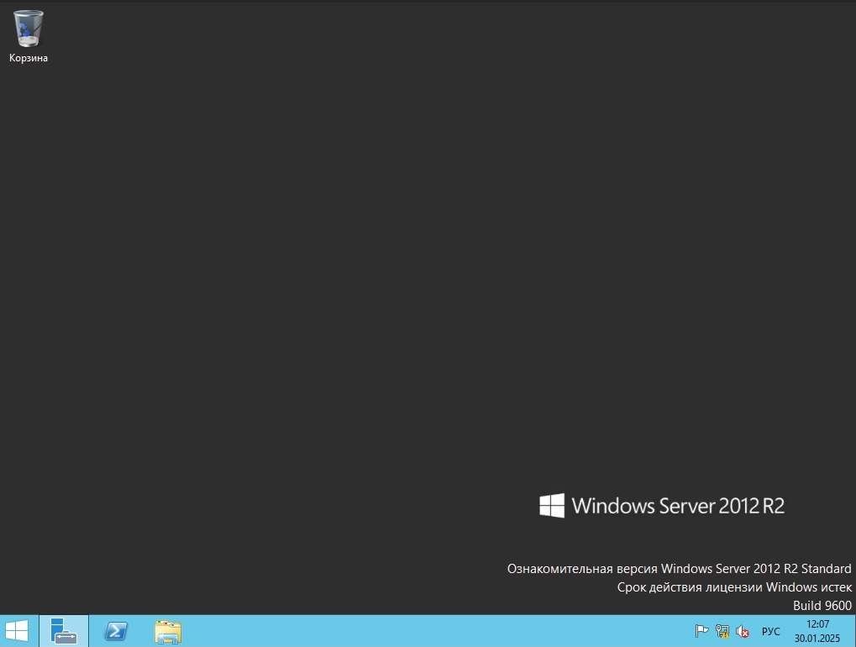

Рисунок 36 – Открытие параметров системы.

Необходимо нажать правой кнопкой мыши по значку Windows.

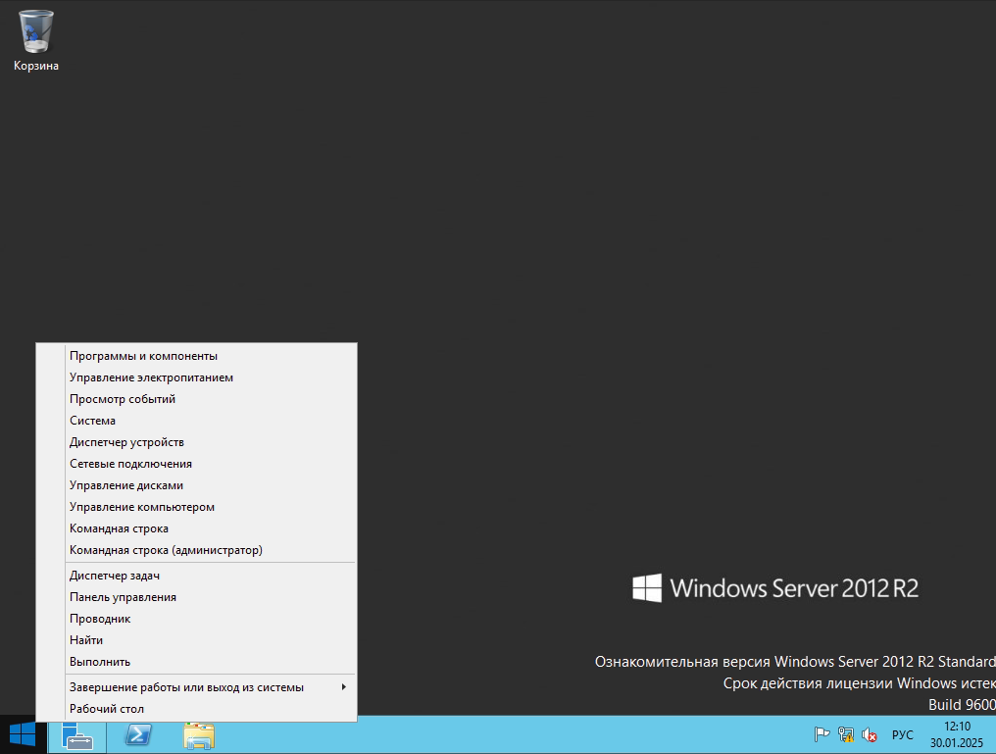

Рисунок 37 – Открытие параметров системы.

В открывшимся меню необходимо нажать Система.

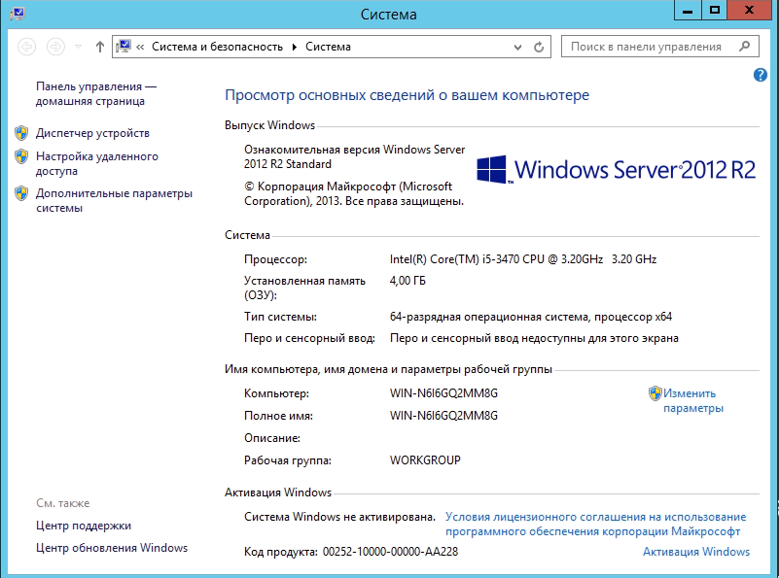

Рисунок 38 – Окно параметров системы

На “Рисунке 38” можно наблюдать окно параметров системы в котором можно узнать информацию о данной системе. В нашем случае необходимо изменить имя компьютера. Для этого необходимо нажать на кнопку “Изменить параметры”.

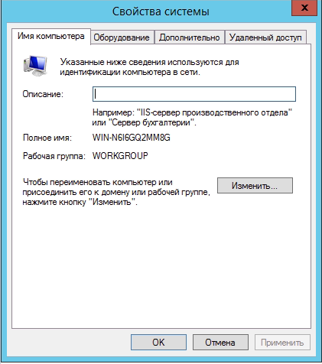

Рисунок 39 – Окно свойств системы.

Далее необходимо нажать кнопку “Изменить”.

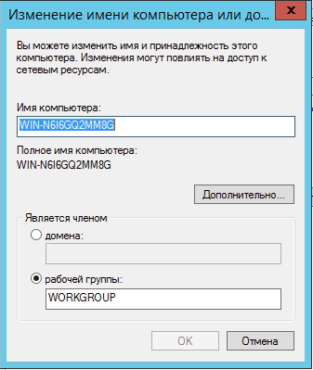

Рисунок 40 – Окно изменения имени компьютера.

В открывшемся окне в поле “Имя компьютера” необходимо ввести нужное имя компьютера (в нашем случае это будет DC1).

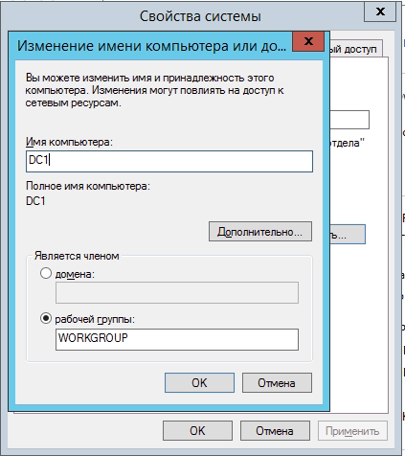

Рисунок 41 - Изменение имени компьютера.

Для того чтобы применить изменения, необходимо нажать на кнопку “Ок”.

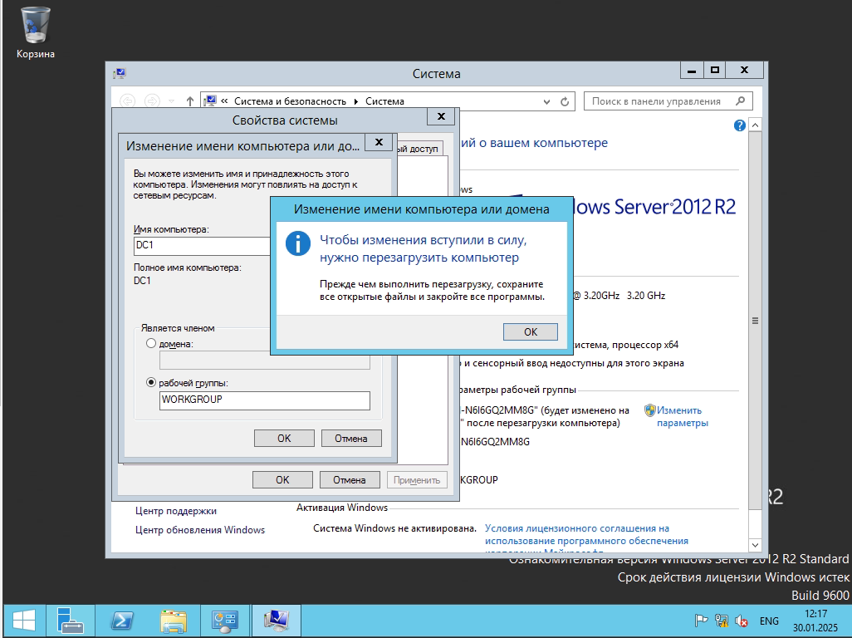

Рисунок 42 – Перезагрузка системы на данном этапе

Чтобы новое имя системы вступило в силу, необходимо перезагрузить эту систему на данном этапе.

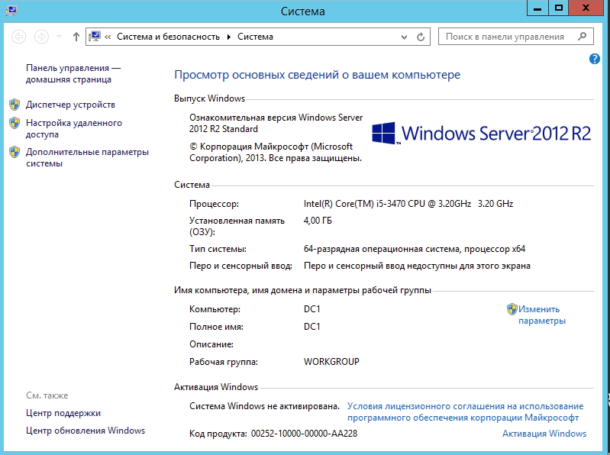

Рисунок 43 – Окно системы. Имя компьютера.

На “Рисунке 43” можно наблюдать результаты применения настроек компьютера. Теперь, у компьютера название DC1, что значительно упростит работу в дальнейшем.

## Установка роли AD DS.

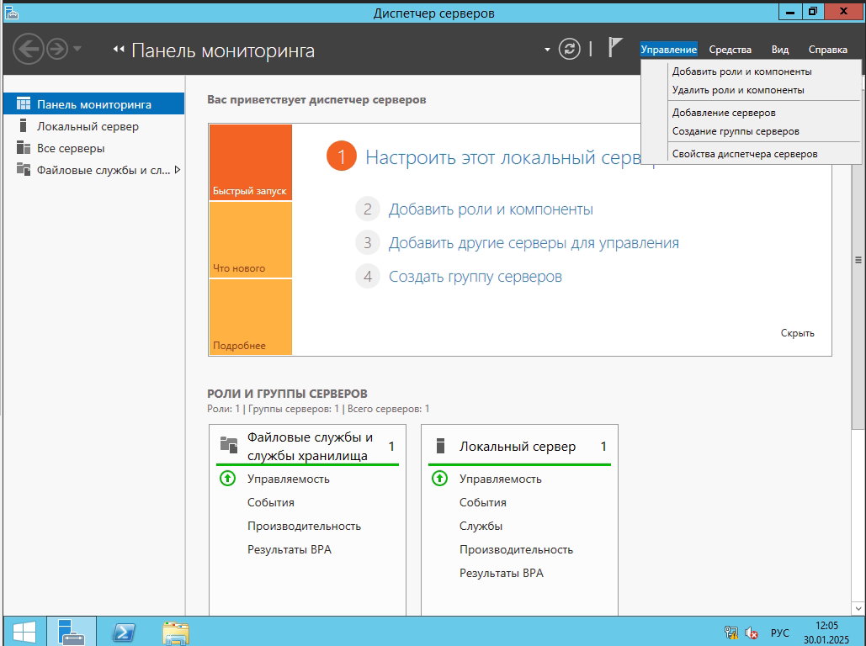

Рисунок 36 – Диспетчер серверов.

Для того, что установить роль контролера домена, нужно перейти в мастер добавления ролей и компонентов.

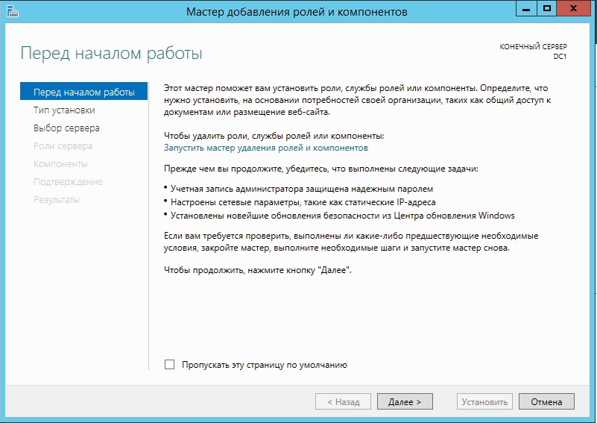

Рисунок 37 – Мастер добавления компонентов.

Начало установки роли DS.

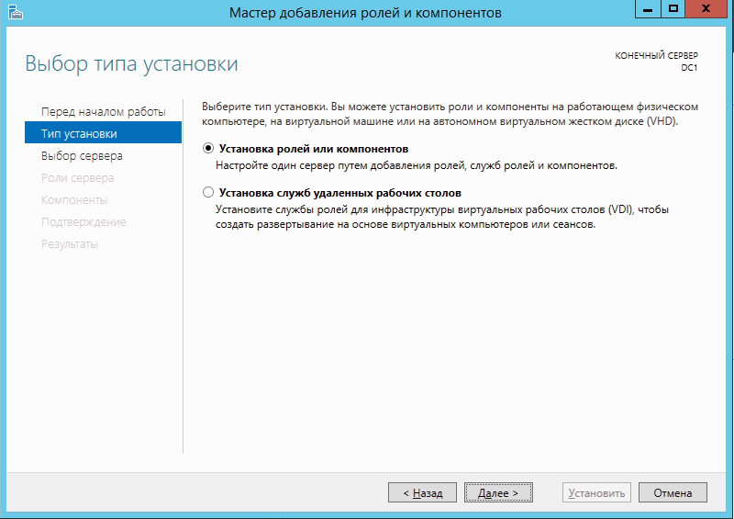

Рисунок 38 – Окно выбора типа установки

На данном этапе следует выбрать “Установка ролей или компонентов”.

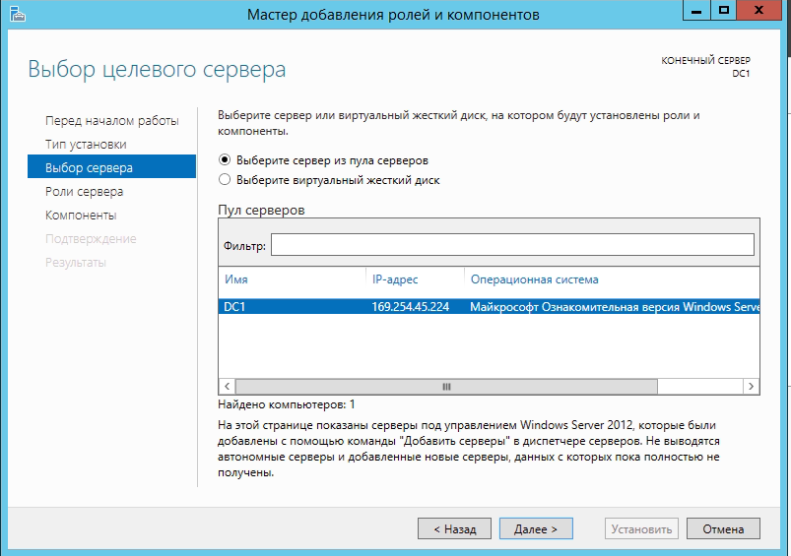

Рисунок 39 – Окно выбора целевого сервера.

На данном этапе следует выбрать сервер, на котором будет установлена роль AD DS.

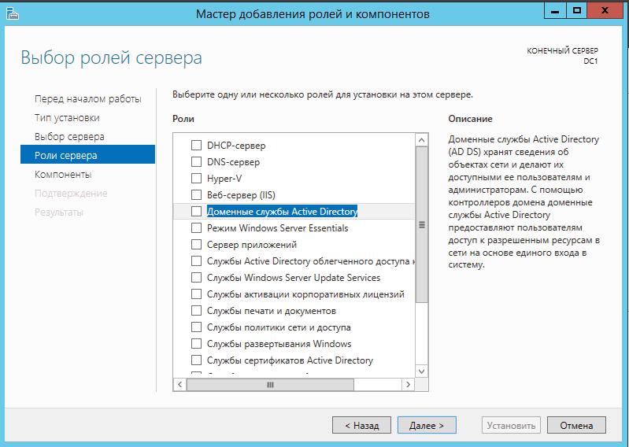

Рисунок 40 – Выбор ролей сервера.

На данном этапе необходимо выбрать роль “Доменные службы Active Directory”.

Доменные службы Active Directory (AD DS) хранят сведения об объектах сети и делают их доступными ее пользователям и администраторам. С помощью контроллеров домена доменные службы Active Directory предоставляют пользователям доступ к разрешенным ресурсам в сети на основе единого входа в систему.

А также, нам необходимо установить роль DNS-сервер.

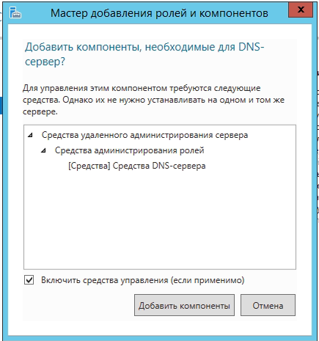

Рисунок 41 – Добавление компонентов.

На данном этапе необходимо нажать кнопку “Добавить компоненты”.

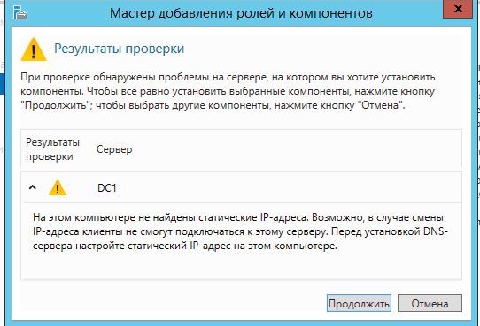

Рисунок 42 – Окно мастера добавления ролей и компонентов.

На данном этапе следует нажать кнопку продолжить.

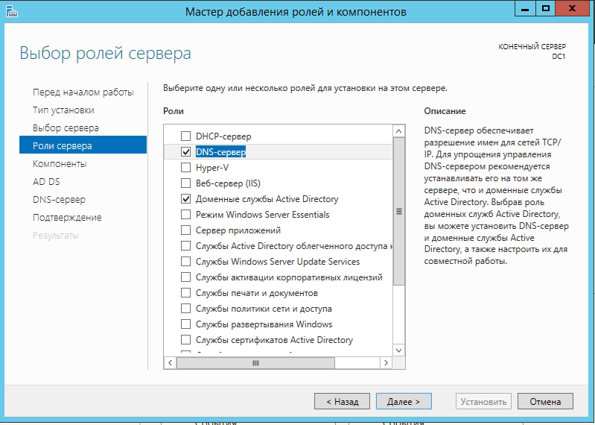

Рисунок 43 -Установка компонентов.

Чтобы на данном этапе перейти к установке компонентов, следует нажать кнопку “Далее”.

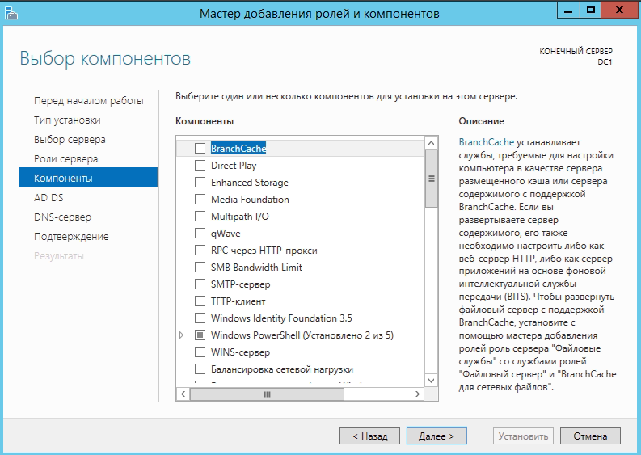

Рисунок 44 – Выбор компонентов для установки

На данном этапе также следует нажать кнопку “Далее”.

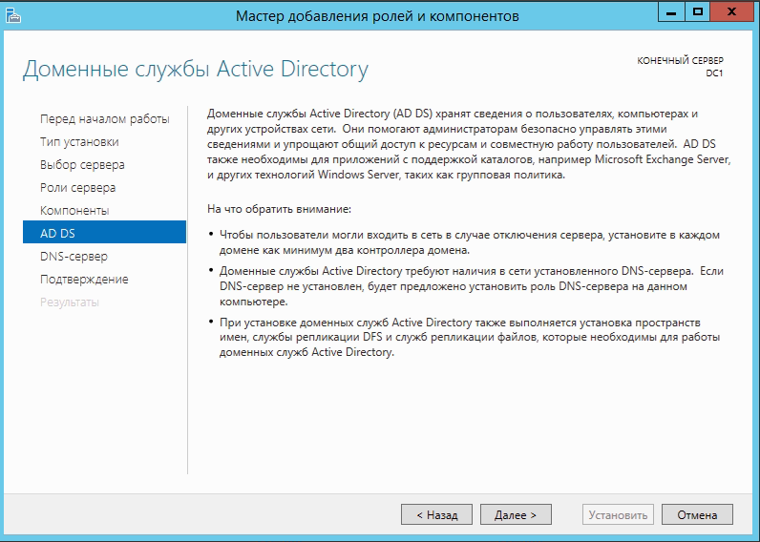

Рисунок 45 – Справочная информация о AD DS.

На данном этапе можно ознакомиться со справочной информацией об AD DS.

Чтобы перейти к следующему этап, нажмите кнопку “Далее”.

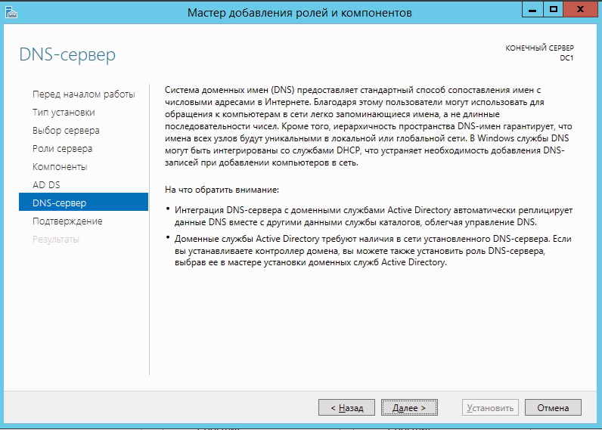

Рисунок 46 – Справочная информация о роли DNS-сервер.

На данном этапе можно ознакомиться со справочной информацией о DNS-сервере.

Для того чтобы перейти к следующему этапу, необходимо нажать кнопку «Далее».

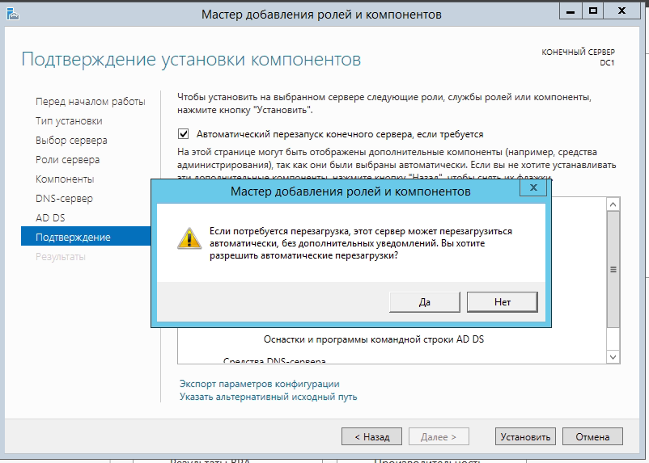

Рисунок 47 – Подтверждение установки компонентов.

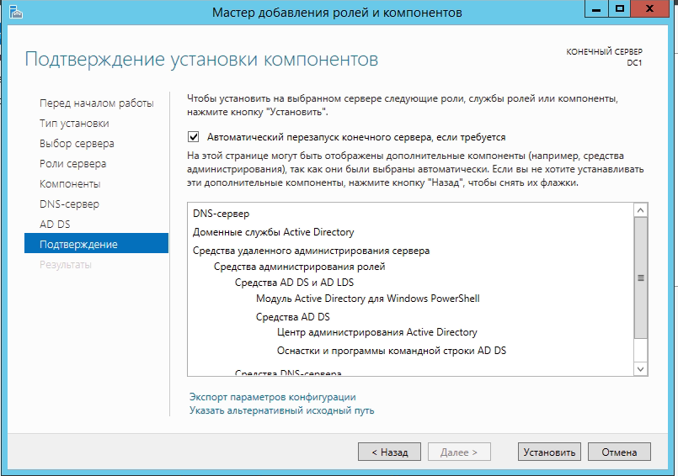

Рисунок 48 – Подтверждение установки компонентов.

На данном этапе следует выбрать автоматический перезапуск конечного сервера и нажать на кнопку “Установить”.

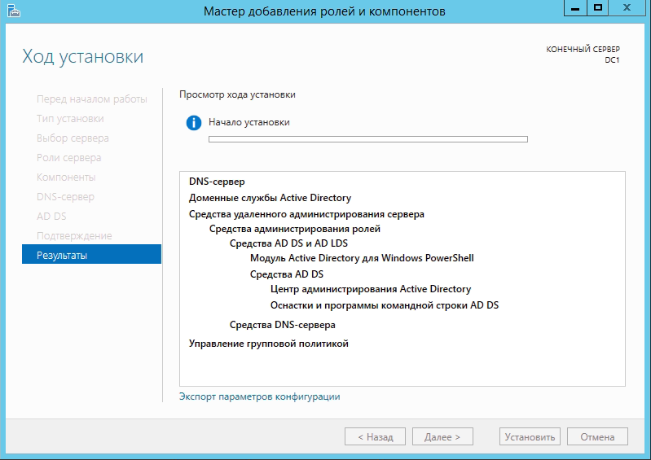

Рисунок 49 – Окно хода установки

На данном этапе можно отследить процесс установки ролей.

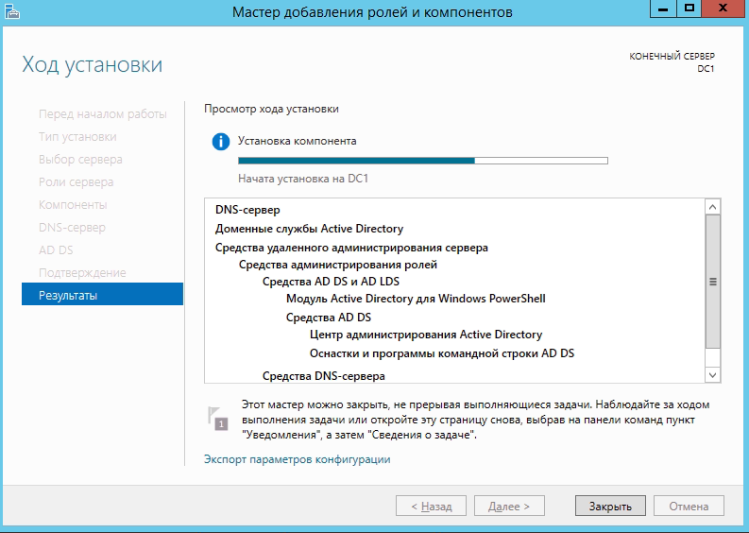

Рисунок 50 – Закрытие окна мастера

На данном этапе можно закрыть окно процесса установки.

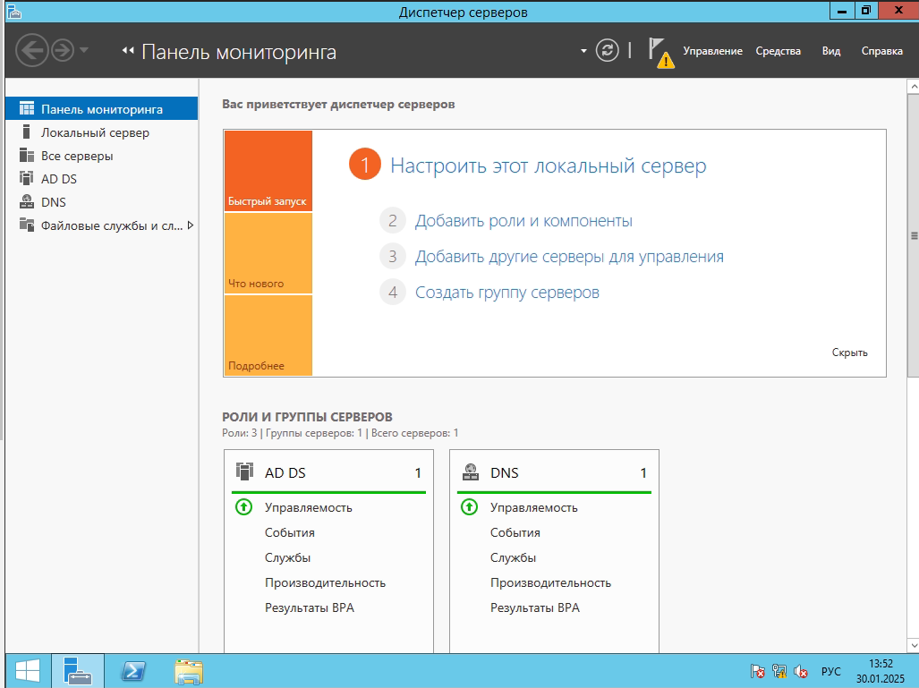

Рисунок 51 – Повышение роли сервера до контролера доменов.

На данном этапе необходимо обратить внимание на уведомление.

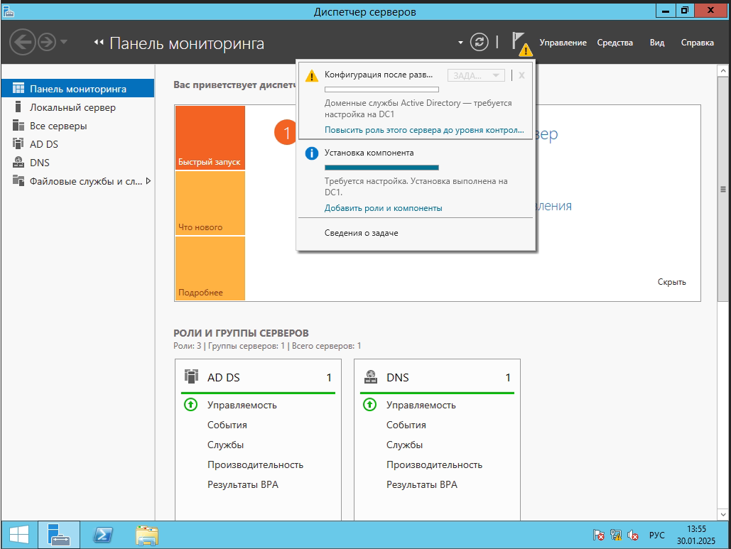

Рисунок 52 – Выбрать повышение роли этого сервера до уровня контролера доменов.

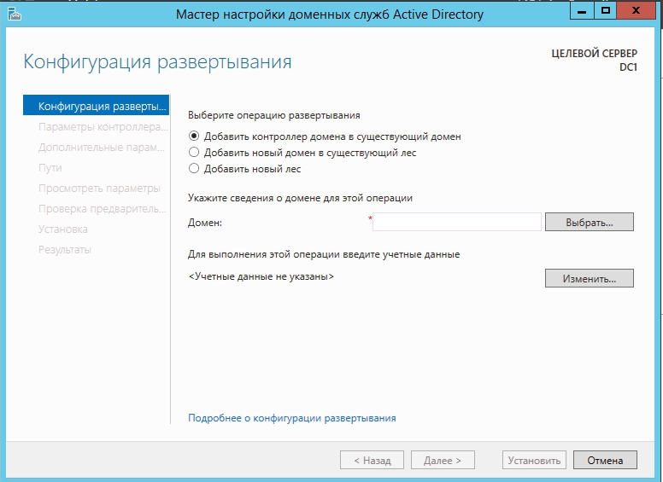

Рисунок 53 – Конфигурация развертывания.

В открывшемся окне мастера настройки доменных служб Active Directory в качестве операции развертывания необходимо выбрать “Добавить новый лес”.

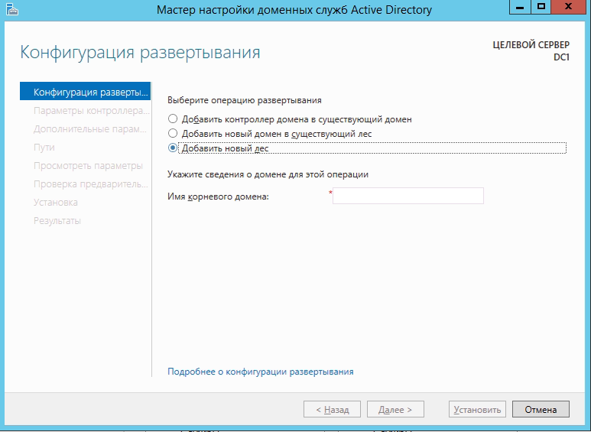

Рисунок 54 – Конфигурация развертывания.

На данном этап необходимо ввести имя корневого домена.

.com – это доменное имя

.local – это имя локального сервера.

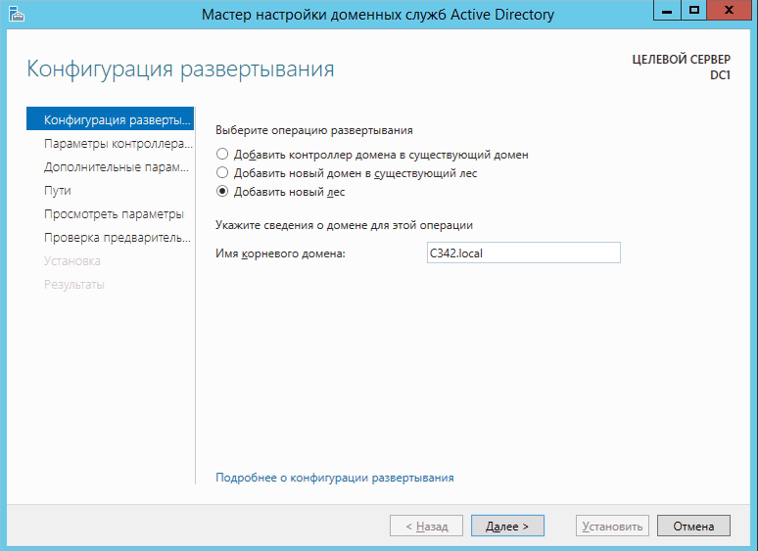

Рисунок 55 – Конфигурация развертывания.

На данном этапе в качестве имя корневого домена, был задан C342.local

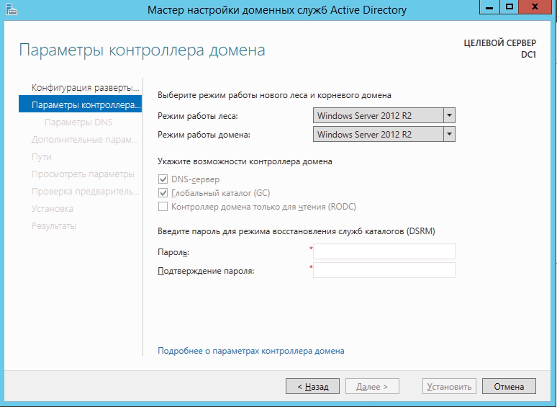

Рисунок 56 – Параметры контроллера домена.

На данном этапе можно наблюдать режим работы леса, режим работы домена и на данном этапе необходимо ввести пароль для режима восстановления служб каталогов.

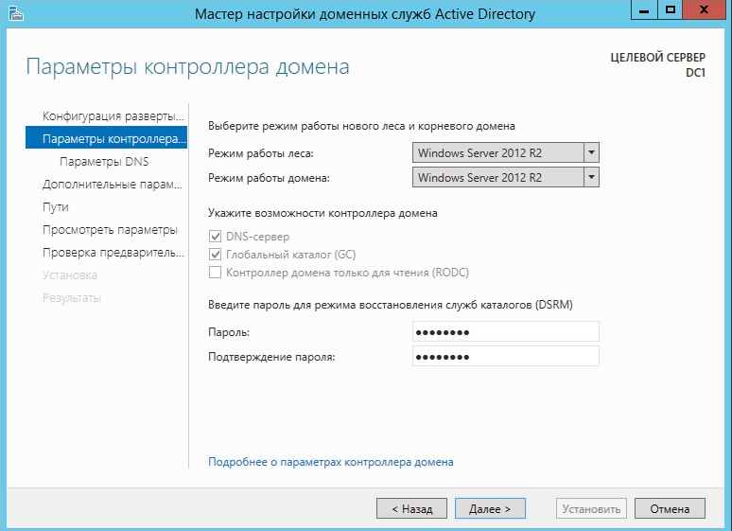

Рисунок 57 – Параметры контролера домена.

На текущем этапе, после введения пароля, необходимо нажать кнопку Далее.

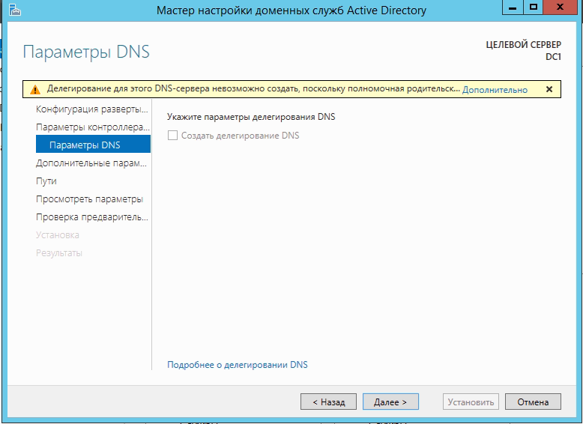

Рисунок 58 – Параметры DNS.

Делегирование в DNS – это передача ответственности за часть дерева доменных имен (зону) другому лицу или организации.

Делегирование DNS не требуется, поэтому на данном этапе достаточно нажать кнопку Далее.

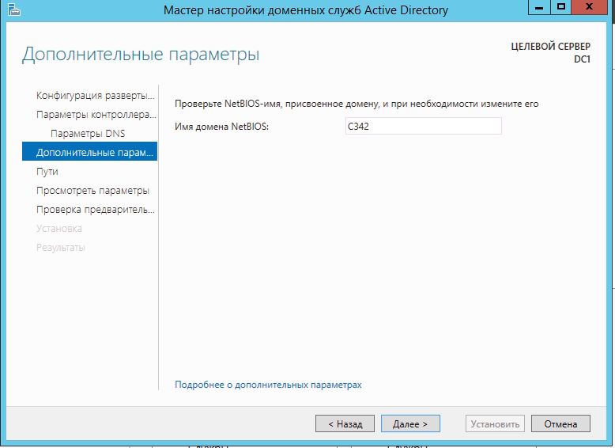

Рисунок 59 – Дополнительные параметры

На данном этапе следует ознакомиться с автоматически созданным именем домена NetBIOS, либо изменить его. После чего необходимо нажать кнопку «Далее».

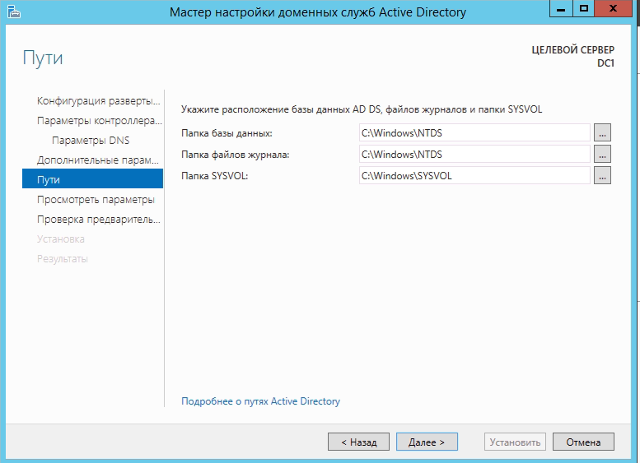

Рисунок 60 – Пути.

На данном этапе можно наблюдать расположение базы данных AD DS, файлов журналов и папки SYSVOL.

Следует нажать кнопку “Далее”.

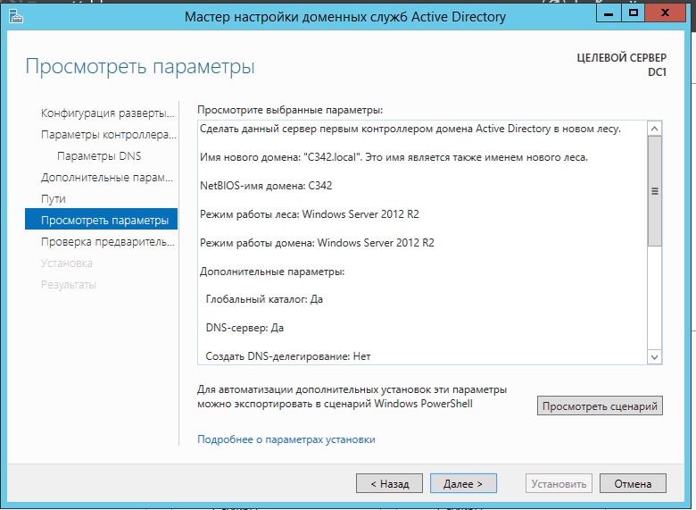

Рисунок 61 – Просмотреть параметры.

На данном этапе можно ознакомиться с параметрами установки AD DS и DNS-сервера.

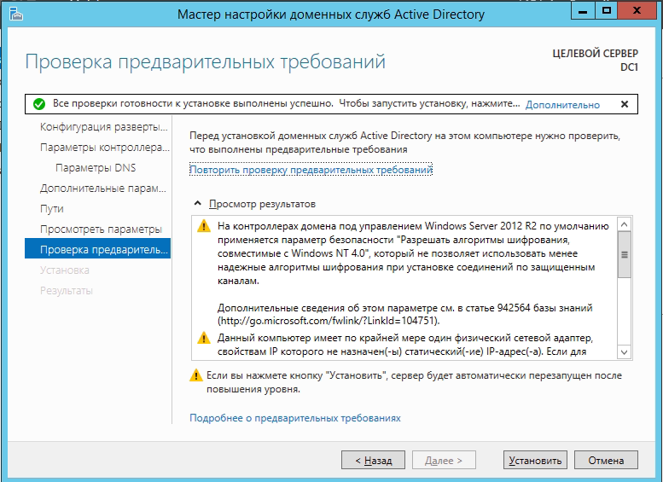

Рисунок 62 – Проверка предварительных требований.

На данном этапе можно ознакомиться с результатами проверки предварительных требований. Следует нажать кнопку установить.

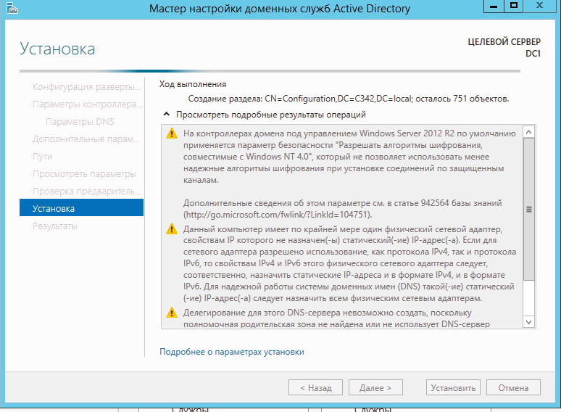

Рисунок 63 – Установка роли AD DS.

На данном этапе можно наблюдать процесс установки.

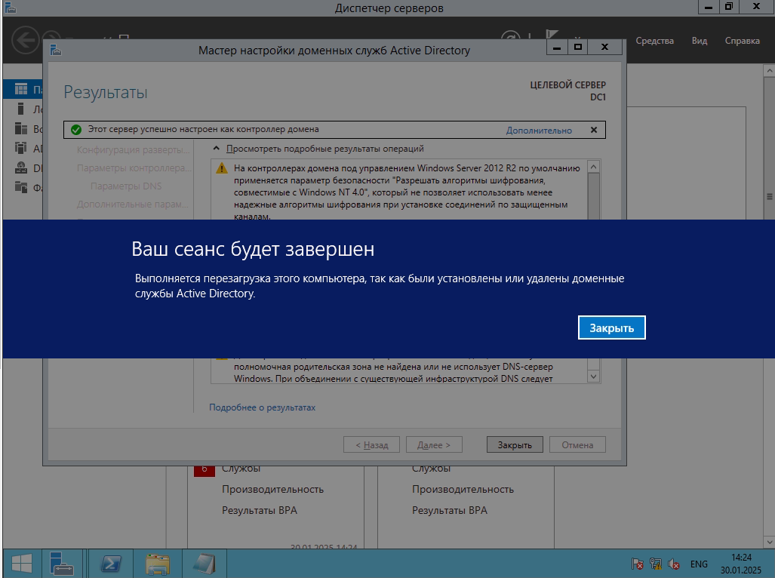

Рисунок 64 – Перезагрузка компьютера.

На данном этапе необходима перезагрузка, так как были установлены доменные службы Active Directory.

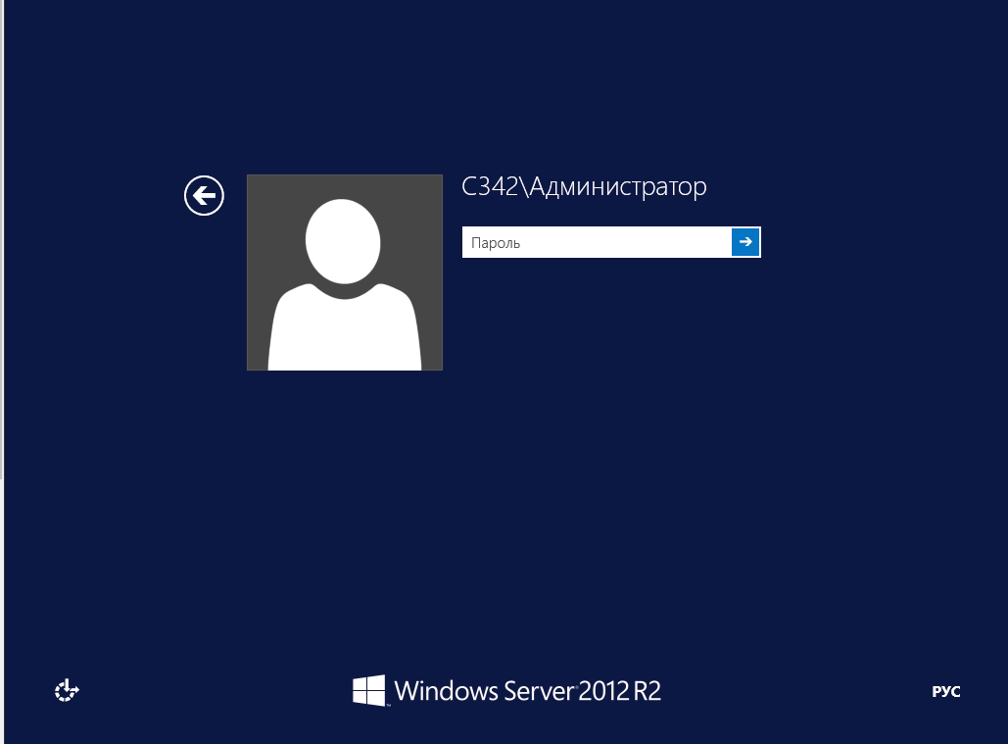

Рисунок 65 – Вход в учетную запись в домене.

На данном этапе необходимо войти в учетную запись “Администратор” в домене C342.

## Настройка сетевых адаптеров в DC1 и CL1.

Для того, чтобы корректно и грамотно вводить клиента в домен, необходимо корректно настроить сетевые адаптеры на Домен контроллере и на Клиенте.

Настройка DC1.

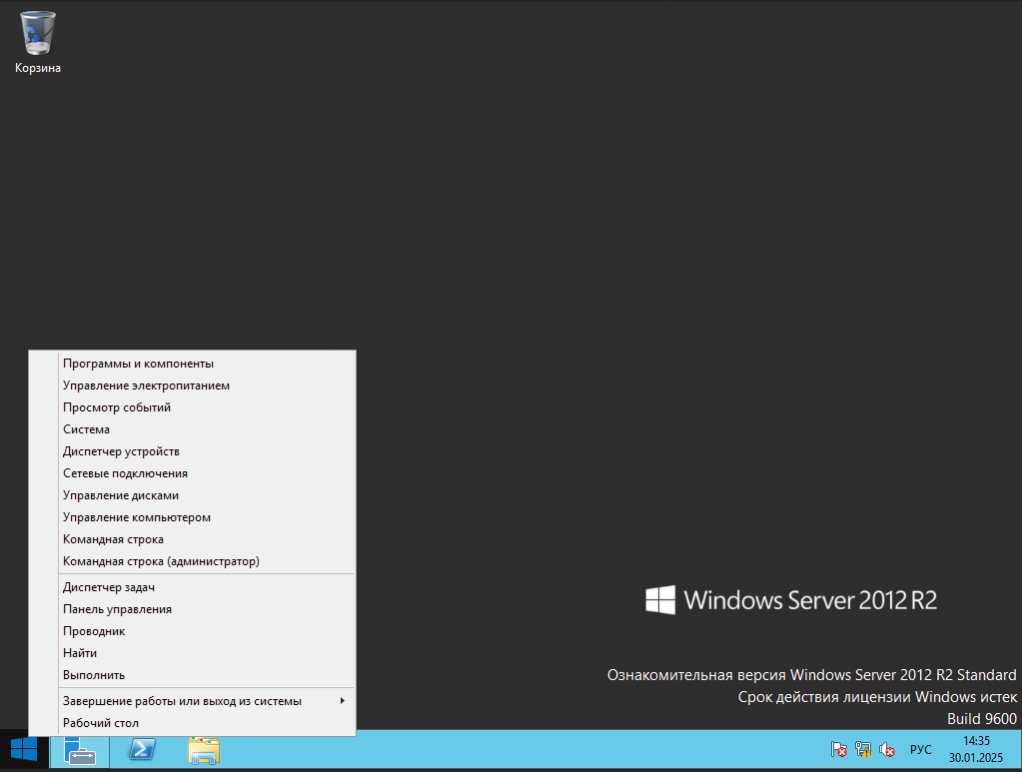

Рисунок 66 – Переход к параметрам сетевых подключений

На данном этапе необходимо нажать правой кнопкой мыши по значку Windows и выбрать Сетевые подключения.

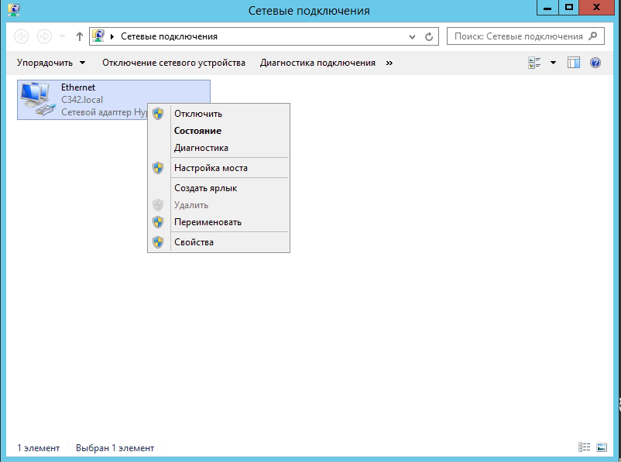

Рисунок 67 – Сетевые подключения

На данном этапе следует нажать правой кнопкой мыши по сетевому адаптеру и перейти к его свойствам.

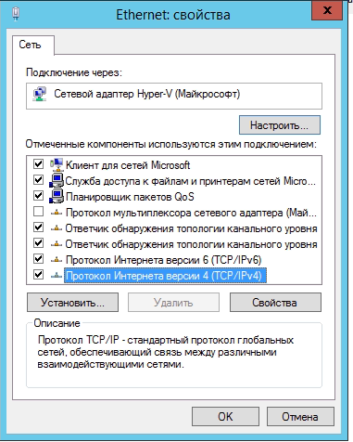

Рисунок 68 – Свойства сетевого адаптера.

На данном этапе необходимо дважды кликнуть на “Протокол Интернета версии 4 (TCP/IPv4)”

Протокол TCP/IP – стандартный протокол глобальных сетей, обеспечивающих связь между различными взаимодействующими сетями.

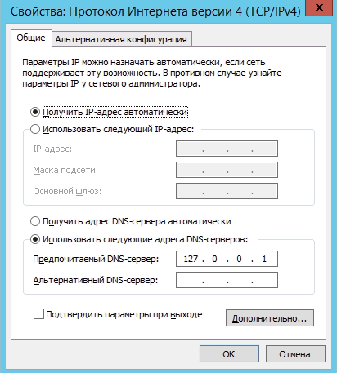

Рисунок 69 – Свойства протокол интернета версии 4.

Чтобы корректно настроить сетевой адаптер на данном этапе, необходимо установить IP-адрес вручную.

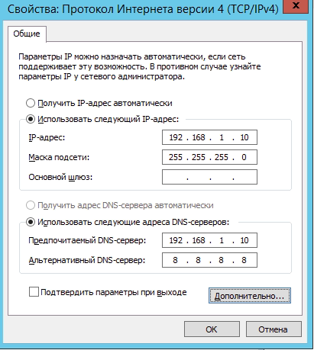

Рисунок 70 – Свойства протокол интернета версии 4.

На данном этапе был указан IP-адрес 192.168.1.10 и в качестве DNS-сервера был указан этот же IP-адрес (так как настройка на контроле доменов).

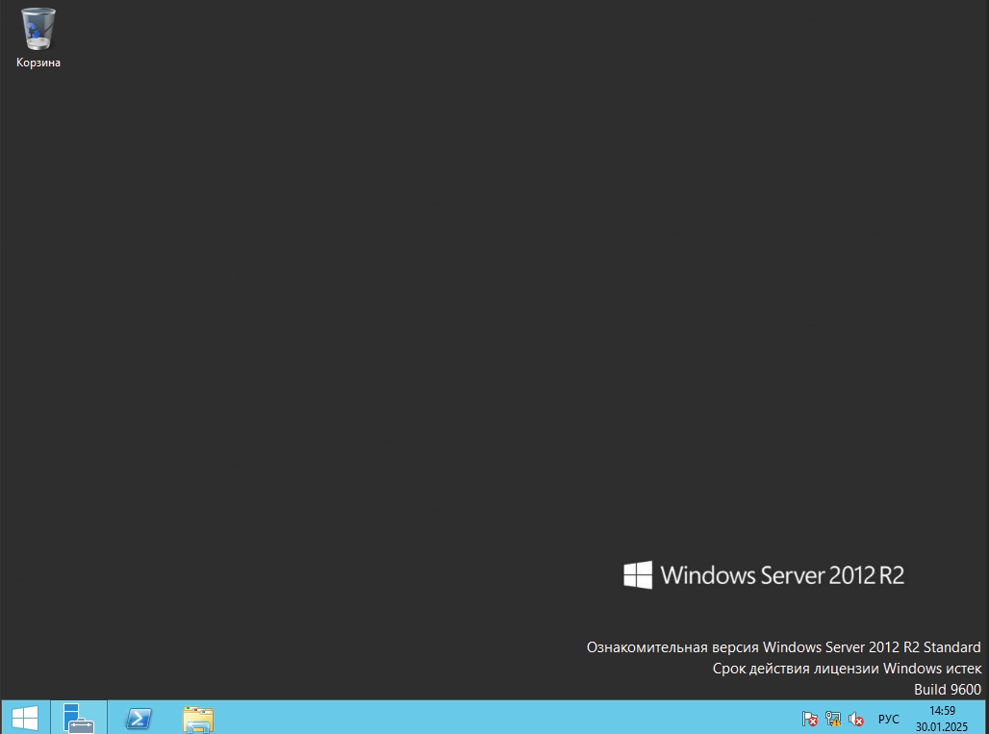

Рисунок 71 – Открытие PowerShell

На данном этапе мы будем проверять настройки сетевого адаптера с помощью PowerShell.

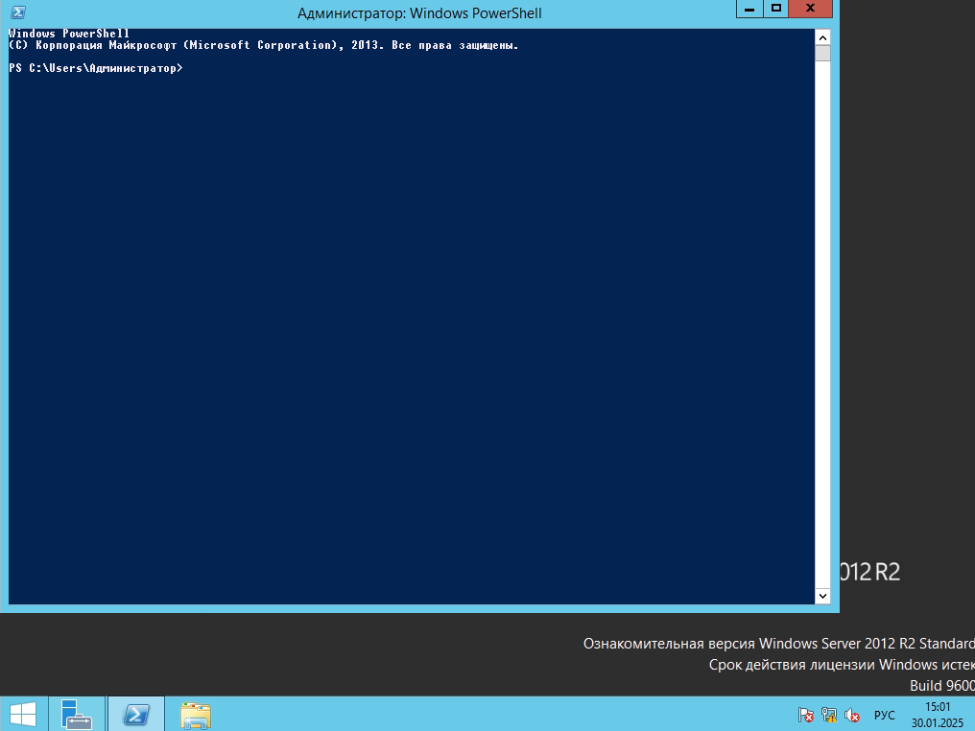

Рисунок 72 – Консоль PowerShell.

В открывшемся окне необходимо ввести нужную команду - ipconfig.

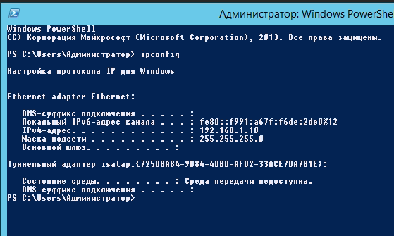

Рисунок 73 – Результат выполнения команды ipconfig.

На данном этапе следует убедиться в правильности настройки сети.

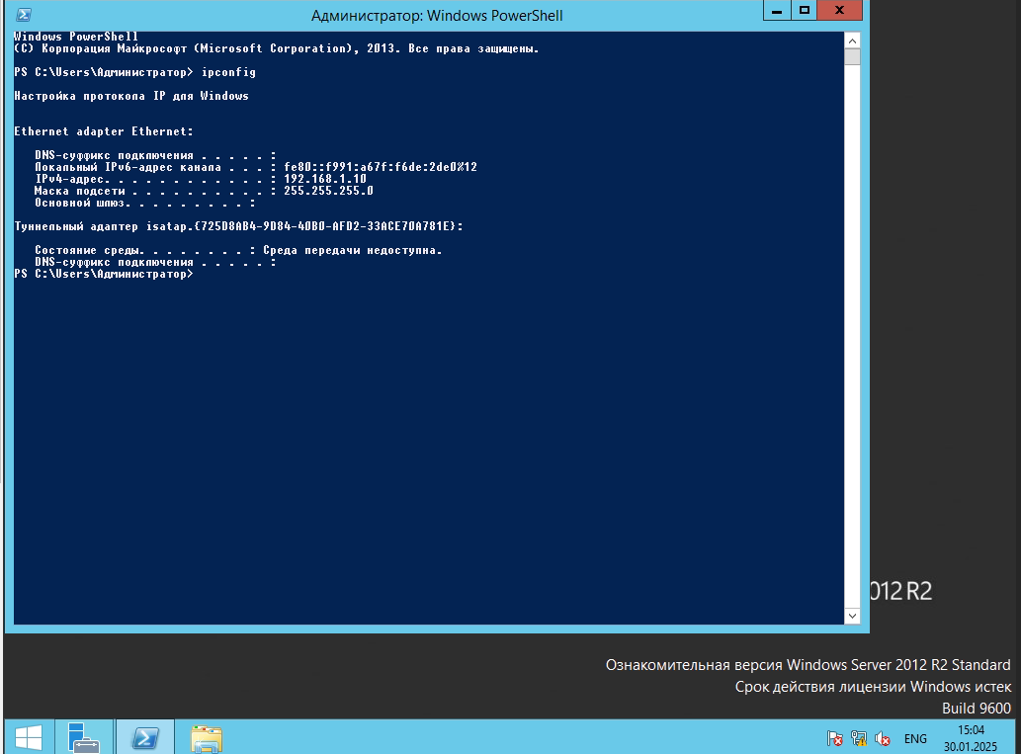

Рисунок 74 – Закрытие окна PowerShell.

На данном этапе можно закрыть окно PowerShell.

Теперь, следует корректно настроить сетевые адаптеры на клиенте.

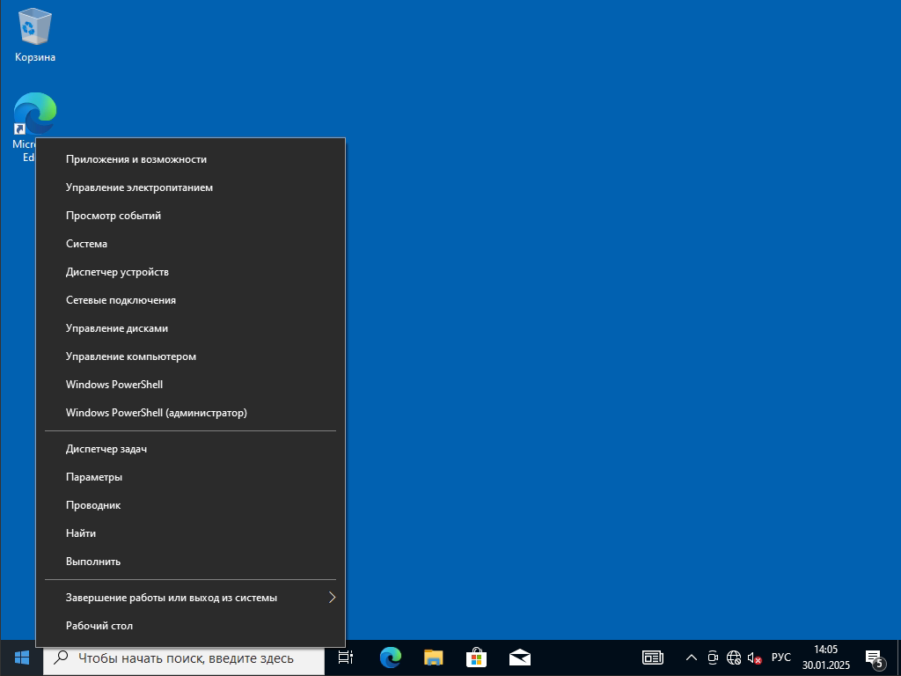

Рисунок 75 – Открытие параметров сетевых подключений.

Для того чтобы перейти в параметры сетевых подключений, необходимо нажать правой кнопкой мыши на иконку “Windows” и перейти в “Сетевые подключения”.

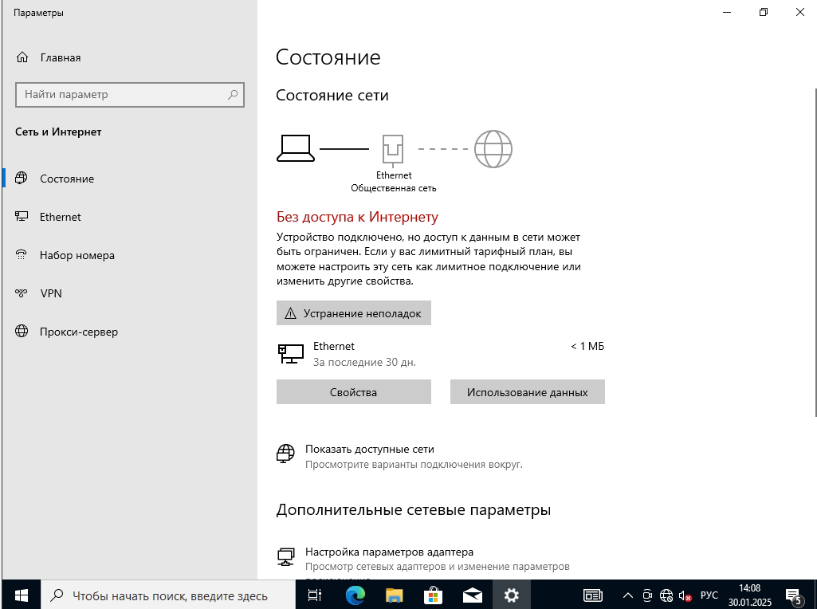

Рисунок 76 – Параметры.

На данном этапе необходимо перейти к настройкам параметров адаптера.

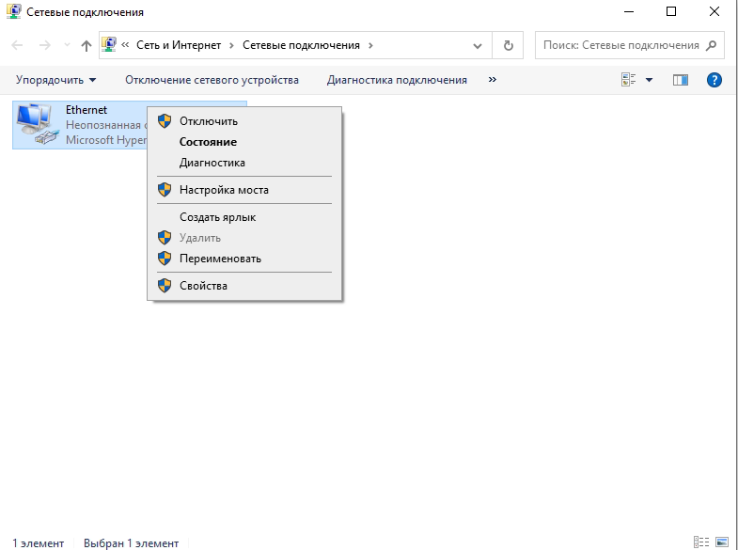

Рисунок 77 – Настройка сетевых подключений.

На данном этапе в открывшемся окне сетевых подключений необходимо нажать правой кнопкой мыши по необходимому сетевому адаптеру и перейти к свойствам.

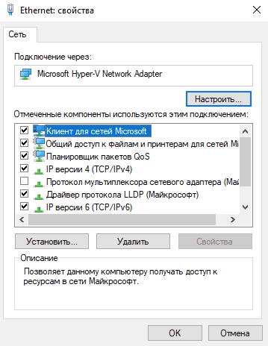

Рисунок 78 – Свойства адаптера

На данном этапе необходимо перейти к компоненту “IP версии 4”.

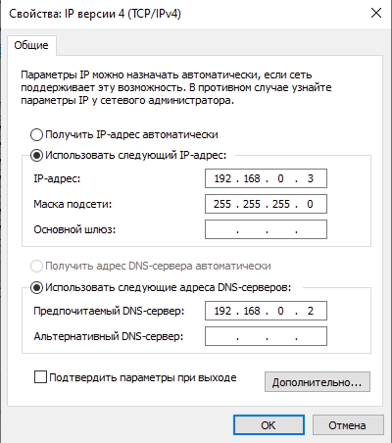

Рисунок 79 – Параметры IP.

На данном этапе следует настроить IP-адрес и DNS.

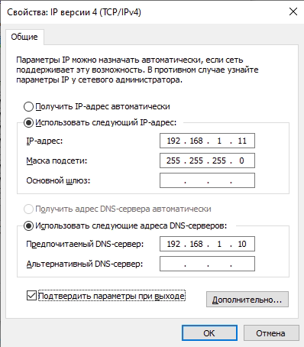

Рисунок 80 – Свойства IP версии 4.

На данном этапе в качестве IP-адреса был указан 192.168.1.11 и в качестве предпочитаемого DNS-сервера был установлен IP-адрес DC1.

После настройки параметров следует нажать кнопку ОК.

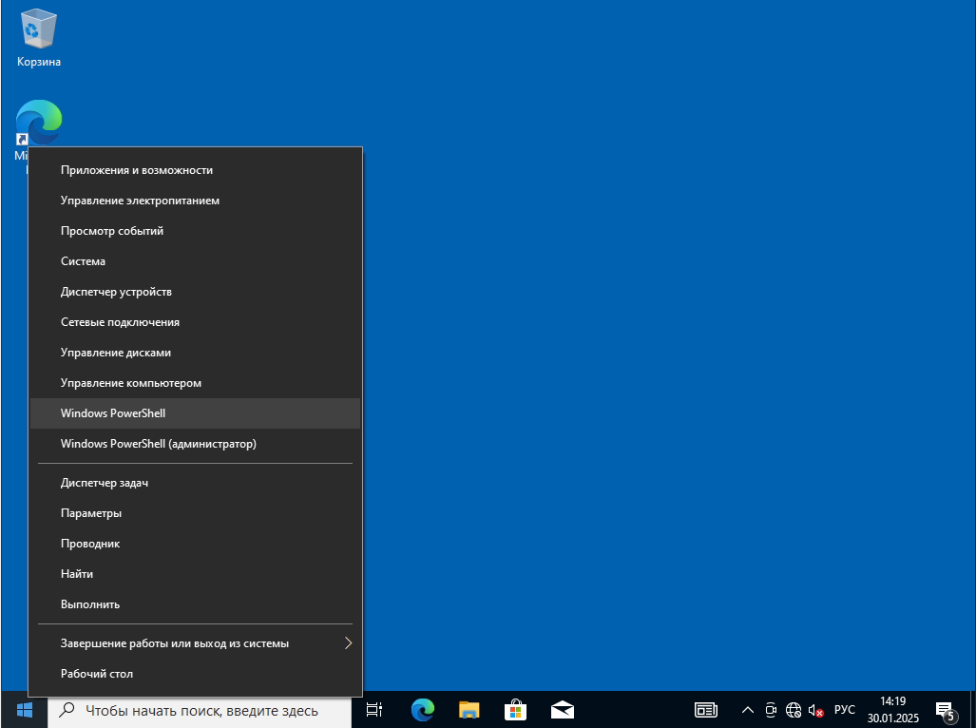

Рисунок 81 – Открытие PowerShell.

На данном этапе, чтобы проверить правильность настройки сетевого адаптера на клиенте можно проверить с помощью PowerShell.

Для того, чтобы открыть PowerShell необходимо нажать правой кнопкой мыши по кнопке Windows и перейти к Windows PowerShell.

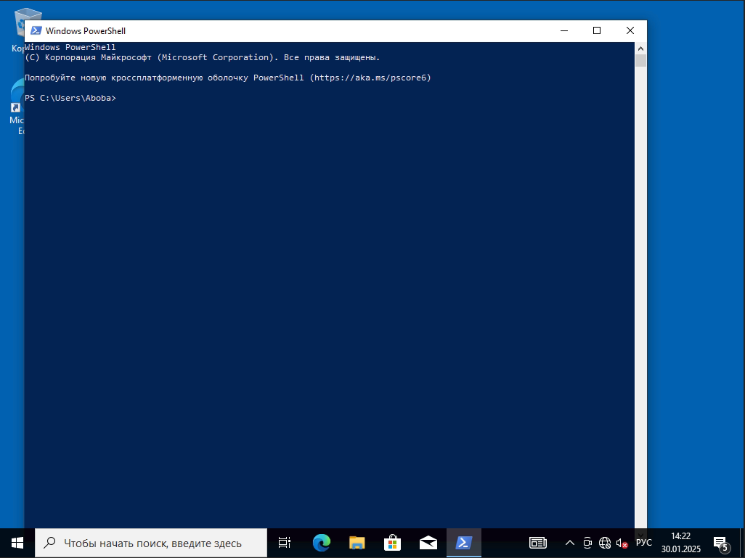

Рисунок 82 – Окно PowerShell.

В открывшемся окне необходимо ввести команду “ipconfig”.

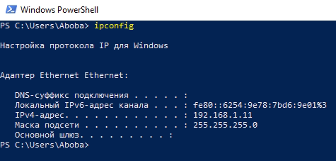

Рисунок 83 – Результат выполнения команды ipconfig

На данном этапе следует удостовериться с правильностью настройки.

## Проверить корректность настройки с помощью отправки пакетов с клиента на сервер и с сервера на клиент.

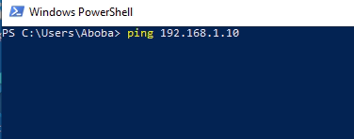

Рисунок 84 – Использование команды ping.

Для того чтобы убедиться в том, что клиент может отправлять пакеты серверу, необходимо пропинговать этот сервер с помощью команды ping на клиенте.

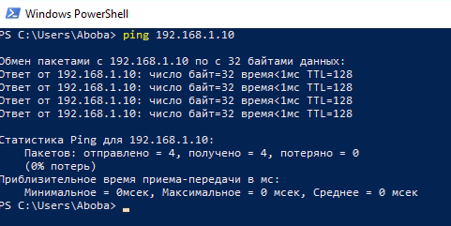

Рисунок 85 – Результат выполнения команды Ping.

На данном этапе можно наблюдать, что при использовании команды ping от CL1 к DC1 потеря пакетов не произошла.

На данном этапе необходимо перейти к DC1.

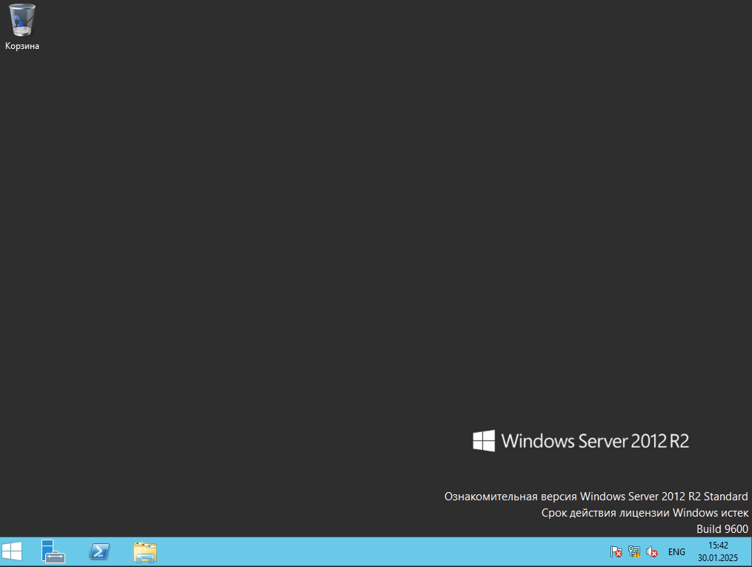

Рисунок 86 -Открытие окна PowerShell.

Те же самые действия необходимо выполнить на DC1. Для этого следует открыть PowerShell.

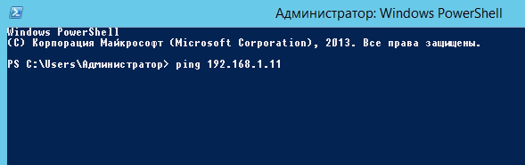

Рисунок 87 – Использование команды ping.

На данном этапе необходимо отправить пакеты с сервера на клиент с помощью команды ping 192.168.1.11

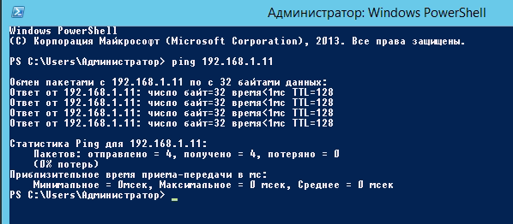

Рисунок 88 – Результат выполнения команды.

На данном этапе следует ознакомиться со статистикой Ping. Можно наблюдать, что потеря пакетов отсутствует. Это говорит о том, что сервер с клиентом может свободно обмениваться пакетами.

## Введение клиента в домен.

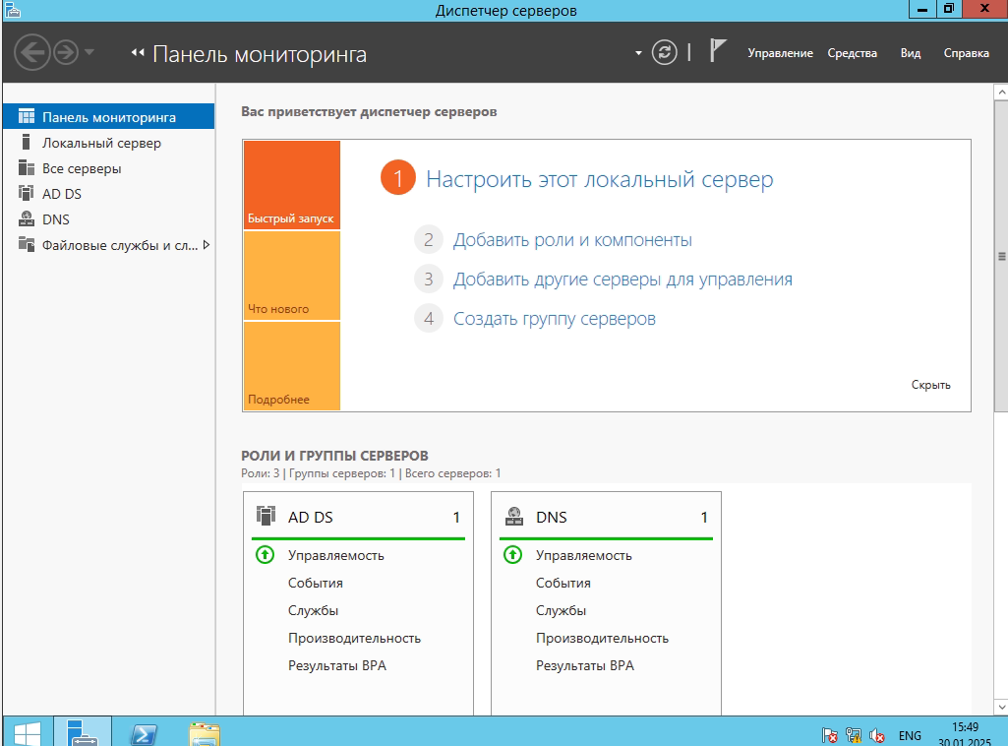

Рисунок 89 – Окно диспетчера серверов.

На данном этапе в диспетчере серверов необходимо перейти к настройкам DNS.

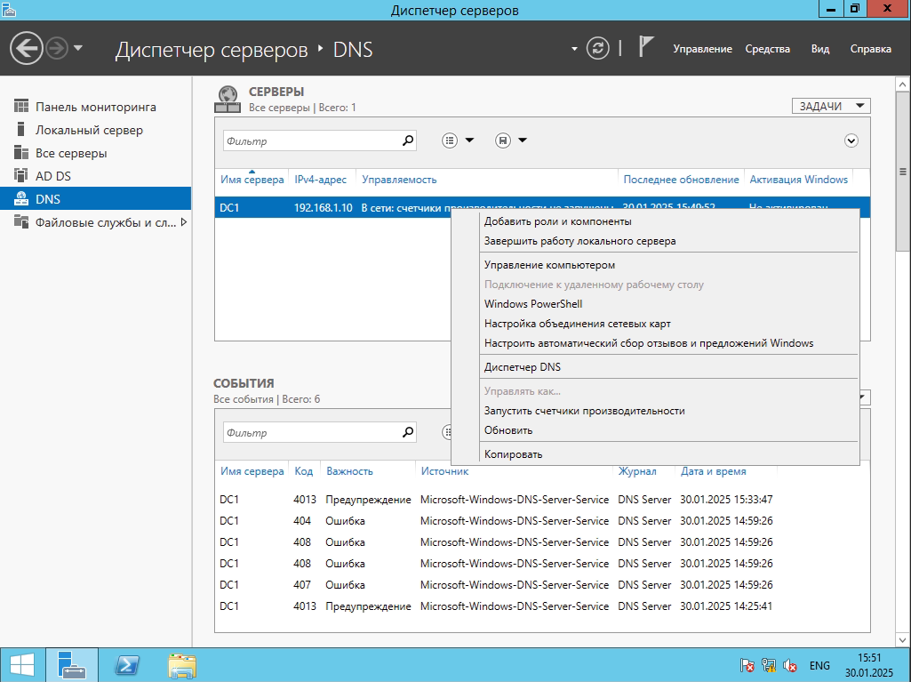

Рисунок 90 – Окно настройки DNS.

На данном этапе необходимо выбрать локальный сервер, нажать на него правой кнопкой мыши и после этого перейти в Диспетчер DNS.

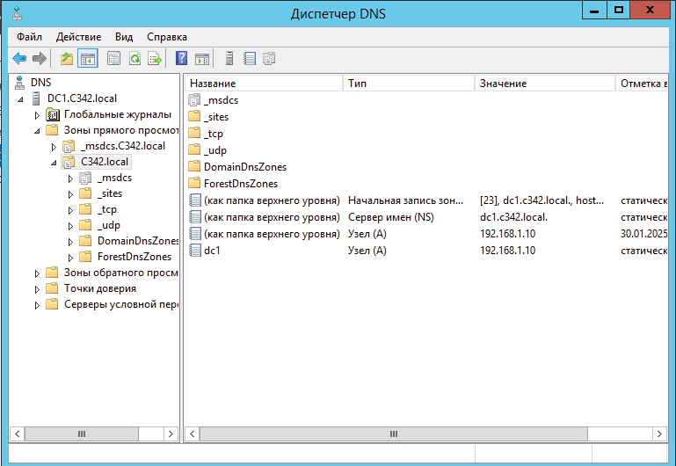

Рисунок 91 – Окно диспетчера DNS.

В диспетчере DNS необходимо перейти в DC1.C342.local > Зоны прямого доступа и правой кнопкой мыши нажать на C342.local.

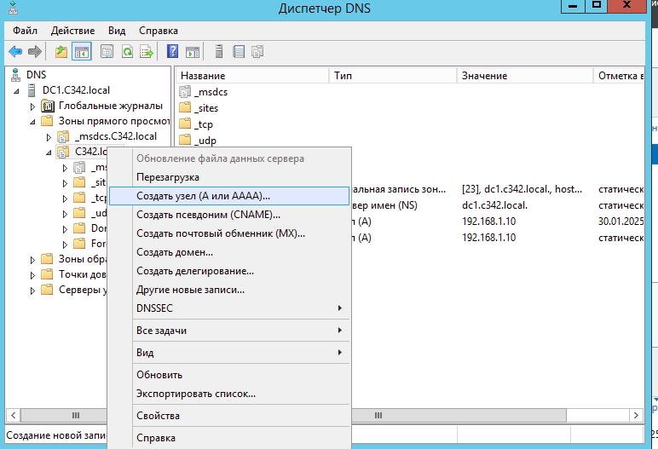

Рисунок 92 – Окно диспетчера DNS.

На данном этапе необходимо выбрать «Создать узел».

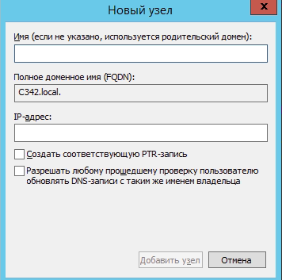

Рисунок 93 – Новый узел.

На данном этапе необходимо указать имя компьютера клиента, доменное имя и IP-адрес клиента, а также выбрать «Создать соответствующую PTR-запись».

PTR запись – это тип DNS-записей, используемых для обратного соответствия. Они связывают IP-адрес с доменным именем, выполняя обратное действие по сравнению с А-записями, которые связывают доменное имя с IP-адресом.

В данном случае, PTR записи не будут работать, потому что не настроен обратный просмотр.

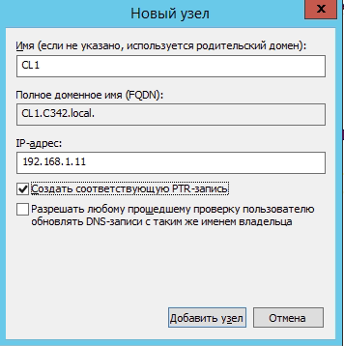

Рисунок 94 -Новый узел.

На данном этапе необходимо нажать “Добавить узел”.

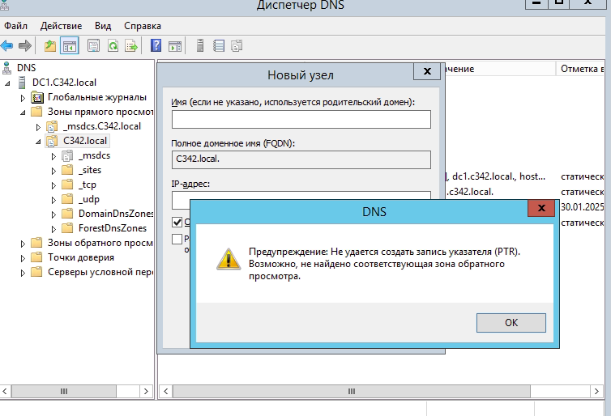

Рисунок 94 – Новый узел.

На данном этапе следует нажать кнопку ОК.

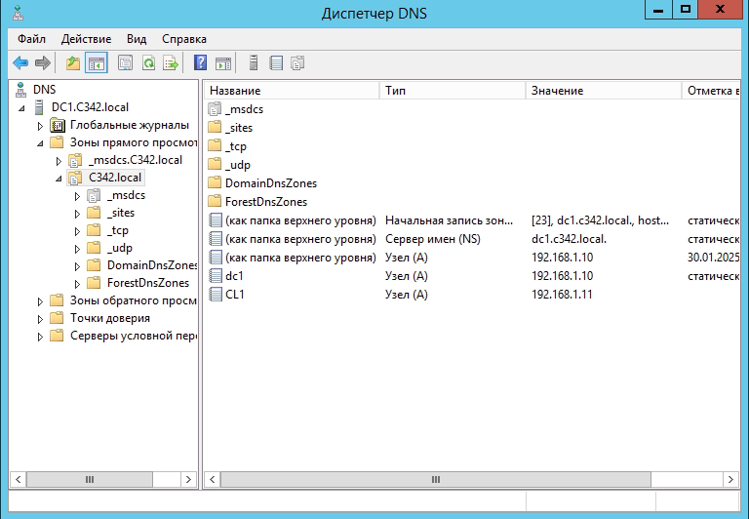

Рисунок 95 – Окно диспетчера DNS.

На данном этапе следует убедиться, что запись узла была произведена.

**После этого этапа следует перейти на CL1.**

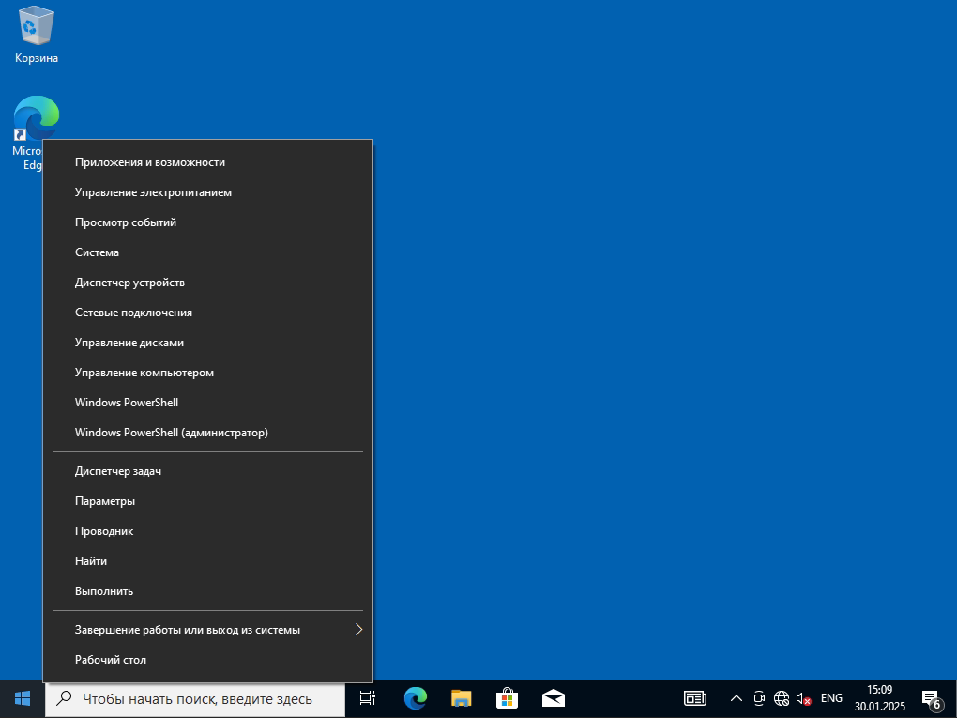

Рисунок 96 -Открытие параметров системы.

Для того чтобы перейти к параметрам системы, необходимо нажать правой кнопкой мыши по иконке “Windows” и перейти в “Система”.

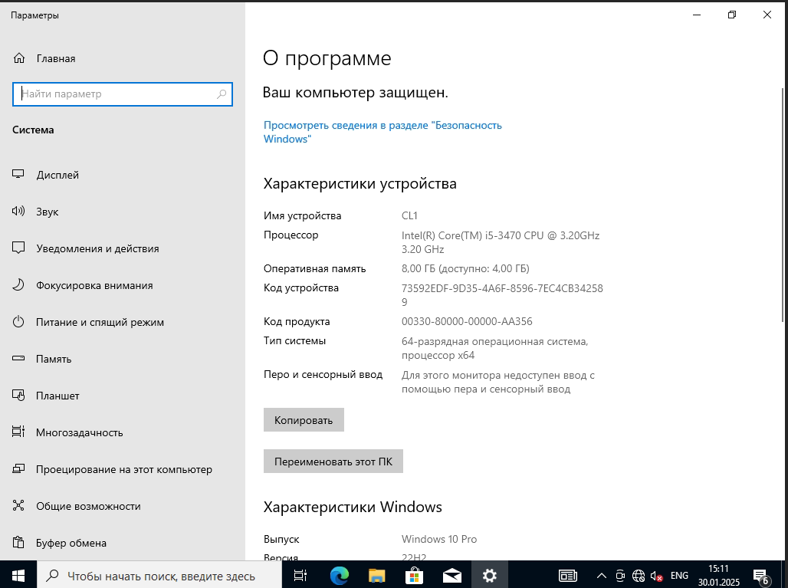

Рисунок 97 – Окно параметров.

На данном этапе следует пролистнуть ниже.

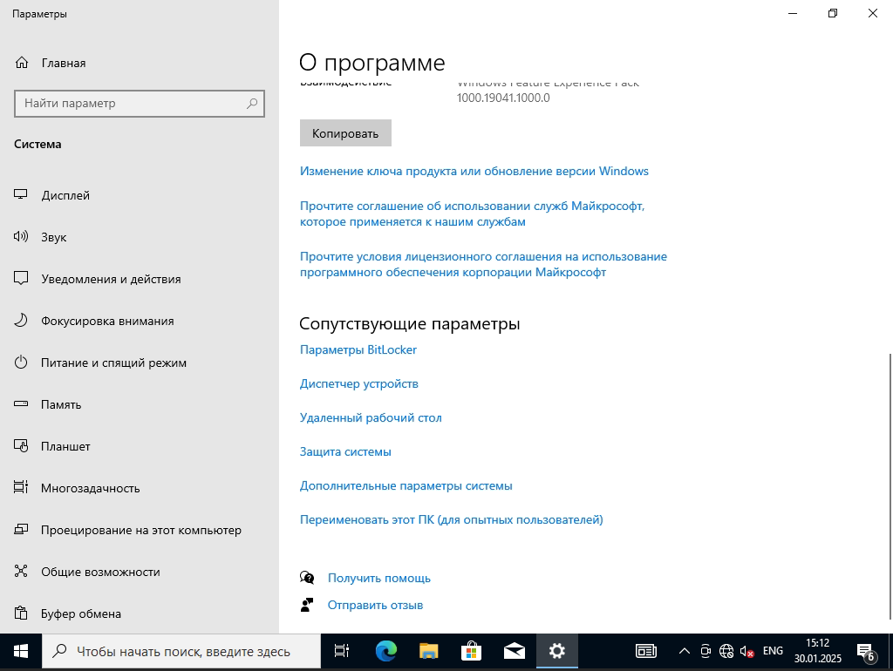

Рисунок 98 – Окно параметров

Для того чтобы начать введение клиента в домен, необходимо перейти в “Переименовать ПК”.

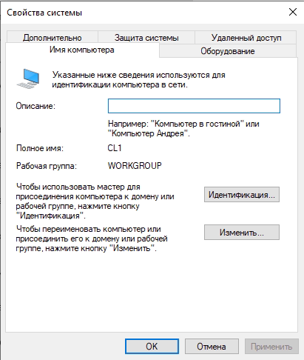

Рисунок 99 – Свойства системы.

На данном этапе следует нажать на кнопку изменить.

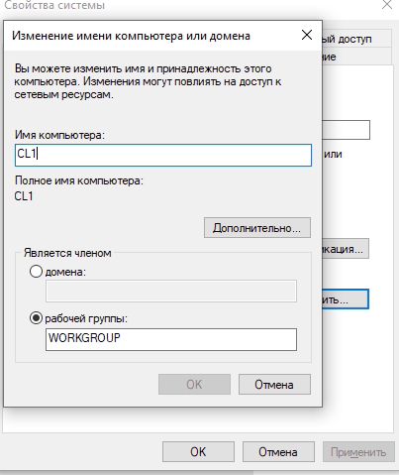

Рисунок 100- Изменение имени компьютера или домена.

На данном этапе следует указать, что компьютер является членом домена.

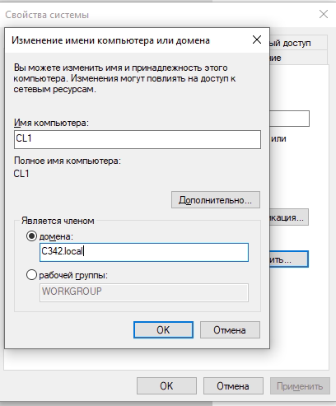

Рисунок 101 – Изменение имени компьютера или домена

На данном этапе следует указать домен, в который следует вводить клиент. В данном случае, доменом является C342.local

После указания домена, следует нажать на кнопку ОК.

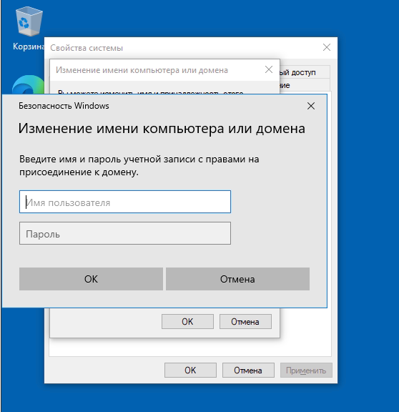

Рисунок 102 – Изменение имени компьютера или домена.

На данном этапе следует указать имя пользователя и пароль учетной записи с правами на присоединение к домену.

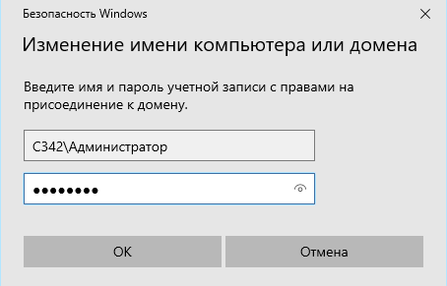

Рисунок 103 – Авторизация.

На данном этапе следует ввести имя пользователя (с доменом) и пароль.

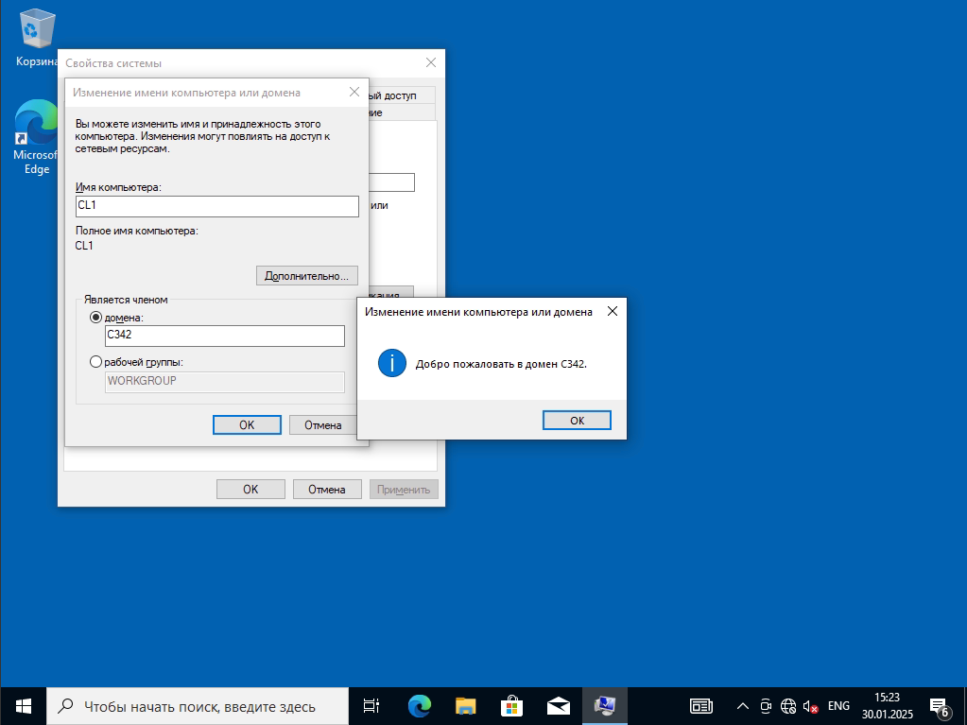

Рисунок 104 – Результат введения в домен.

На ”Рисунке 104” можно наблюдать, что клиент CL1 был успешно введен в домен.

На этом этапе следует нажать кнопку ОК.

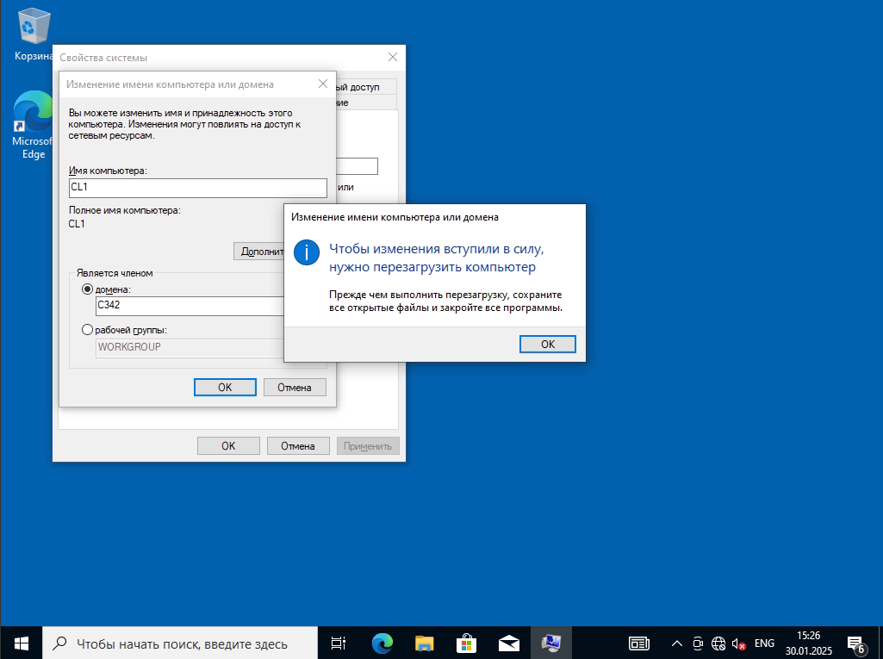

Рисунок 105 – Применение изменений

На данном этапе, чтобы изменения применились следует перезагрузить компьютер клиента. Для этого нажмите кнопку ОК.

# Использование диспетчера серверов для управления удаленным сервером.

## На панели сведений панели мониторинга диспетчера серверов (Server Manager Dashboard detail pane) нажмите Добавить другие серверы для управления (Add other servers to manage).

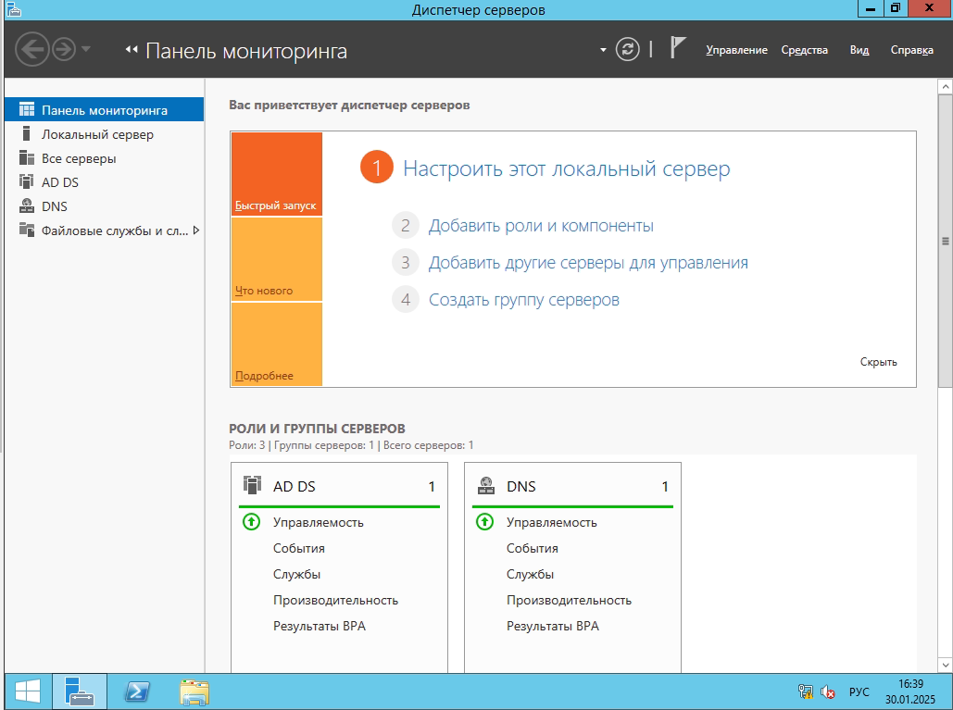

Рисунок 106 – Окно диспетчера серверов.

На данном этапе необходимо перейти к «Добавить другие серверы для управления».

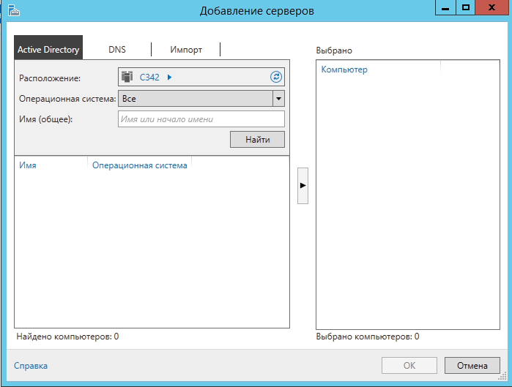

Рисунок 107 – Окно добавления серверов.

Для того, чтобы отобразить доступные сервера, необходимо нажать на кнопку “Найти”.

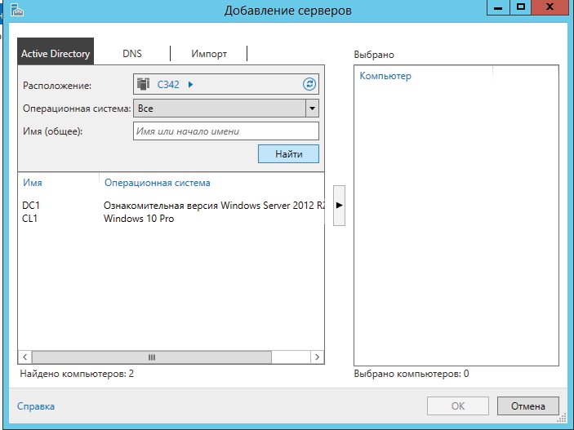

Рисунок 108 – Список доступных серверов.

На “Рисунке 108” можно наблюдать, что компьютер клиента найден. Теперь нужно его выбрать, для этого нужно нажать на имя клиента и на стрелку.

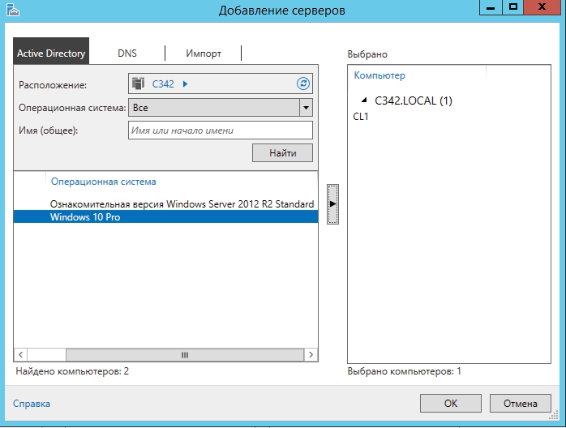

Рисунок 109 – Добавление сервера.

На данном этапе чтобы добавить CL1 осталось нажать на кнопку ОК.